СОДЕРЖАНИЕ
- Применение грелки | 2
- Наложение согревающего компресса | 4
- Применение пузыря со льдом | 6
- Постановка горчичников | 8
- Постановка банок | 11
- Постановка пиявок | 14
- Постановка назогастрального зонда | 17
- Кормление пациента через назогастральный зонд | 20
- Постановка очистительной клизмы | 23
- Постановка гипертонической клизмы | 26
- Постановка масляной клизмы | 29
- Постановка сифонной клизмы | 32
- Постановка газоотводной трубки | 35
- Промывание желудка | 38
- Дуоденальное зондирование | 41
- Катетеризация мочевого пузыря | 45
- Инстилляция мочевого пузыря | 49

Технология медицинского вмешательства
- «Применение грелки»

1. | Требования к специалистам и вспомогательному персоналу, включая дополнительные и специальные требования
1.1. | Перечень специальностей/кто участвует в выполнении медицинского вмешательства | Специалист, имеющий диплом установленного образца об окончании среднего профессионального медицинского образовательного учреждения по специальностям:  31.02.01 Лечебное дело  31.02.02 Акушерское дело  34.02.01 Сестринское дело
2. | Требования к обеспечению безопасности труда медицинского персонала
2.1. | Требования по безопасности труда при выполнении медицинского вмешательства | До и после проведения процедуры необходима обработка рук на гигиеническом уровне
3. | Условия выполнения медицинского вмешательства: стационарные, амбулаторно-поликлинические, санаторно-курортные
4. | Функциональное назначение медицинского вмешательства: лечебно-профилактическое, диагностическое
5. | Материальные ресурсы
5.1. | Приборы, инструменты, медицинские изделия | Грелка  Водный термометр
5.2. | Лекарственные средства
5.3. | Прочий расходуемый материал | Дозируемое жидкое мыло – для обработки рук  Кожный антисептик – для обработки рук  Перчатки нестерильные  Пеленка.  Клеёнчатый мешок для использованного белья  Ёмкость для воды  Ёмкости для текущей дезинфекции  Ёмкости для отходов по классам опасности
6. | Характеристика методики выполнения  медицинского вмешательства
6.1. | - Подготовка:  - Идентифицировать пациента, представиться, объяснить цель, ход процедуры, получить согласие пациента на ее проведение.  - Обработать руки на гигиеническом уровне.  1.3. Приготовить все необходимое для процедуры.  1.4. Налить в емкость воду (t 60 ⁰С).  1.5. Заполнить грелку водой на 2/3 объема, осторожно вытеснить из нее воздух, завинтить плотно вентиль.  1.6. Убедиться в герметичности грелки, опрокинув пробкой вниз и сжав руками с двух сторон.  1.7. Вытереть грелку насухо, особенно тщательно горловину.  1.8. Завернуть грелку в пеленку.  - Выполнение:  2.1. Помочь пациенту принять удобное для проведения процедуры положение.  2.2. Приложить грелку к назначенной области тела на определенное время (средняя продолжительность применения грелки 20 мин, до остывания)  2.3. Убрать грелку. Помочь пациенту занять удобное положение в постели, укрыть одеялом и предупредить, чтобы он оставался в постели не менее 1 часа.  3. Окончание:  3.1. Надеть перчатки.  3.2. Поместить пеленку в мешок для использованного белья  3.3. Открыть пробку у грелки и вылить воду.  3.4. Провести дезинфекцию грелки  3.5. Снять перчатки, поместить в ёмкость для отходов, обработать руки на гигиеническом уровне.  3.6. Сделать отметку о результатах выполнения процедуры в медицинской документации
7. | Дополнительные сведения об особенностях выполнения медицинского вмешательства  При длительном применении грелки по назначению врача делают кратковременные перерывы для замены воды, в связи с ее остыванием.  Прикладывать грелку, без пеленки, не следует, так как может возникнуть ожог участка кожи.  При проведении процедуры детям и лицам с чувствительной кожей температура воды 40-45⁰С.
8. | Достигаемые результаты и их оценка  Грелка применена
9. | Форма информированного согласия пациента при выполнении медицинского вмешательства и дополнительная информация для пациента и членов его семьи  Пациент должен быть информирован о предстоящей процедуре. Информация о процедуре включает сведения о ее цели и содержании. Письменного согласия пациента или его родственников (доверенных лиц) на применение грелки не требуется, так как данная процедура не является потенциально опасной для жизни пациента.
10. | Параметры оценки и контроля качества выполнения медицинского вмешательства  Своевременность выполнения услуги (в соответствии со временем назначения).  Отсутствие отклонений от алгоритма выполнения процедуры.  Отсутствие осложнений во время и после проведения процедуры.  Удовлетворенность пациента качеством предоставленной медицинской услуги.  Наличие записи о проведении процедуры в медицинской документации.
11. | Графическое, схематическое и табличное представление технологии выполнения медицинского вмешательства  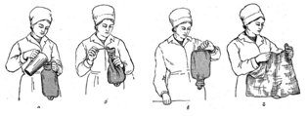  Применение грелки

Технология медицинского вмешательства
- «наложение согревающего компресса»

1. | Требования к специалистам и вспомогательному персоналу, включая дополнительные и специальные требования
1.1. | Перечень специальностей/кто участвует в выполнении медицинского вмешательства | Специалист, имеющий диплом установленного образца об окончании среднего профессионального медицинского образовательного учреждения по специальностям:  31.02.01 Лечебное дело  31.02.02 Акушерское дело  34.02.01 Сестринское дело
2. | Требования к обеспечению безопасности труда медицинского персонала
2.1. | Требования по безопасности труда при выполнении медицинского вмешательства | До и после проведения процедуры необходима обработка рук на гигиеническом уровне
3. | Условия выполнения медицинского вмешательства: стационарные, амбулаторно-поликлинические
4. | Функциональное назначение медицинского вмешательства: лечебно-профилактическое
5. | Материальные ресурсы
5.1. | Приборы, инструменты, медицинские изделия | Ножницы
5.2. | Лекарственные средства | Спирт этиловый 40-45%
5.3. | Прочий расходуемый материал | Дозируемое жидкое мыло – для обработки рук  Кожный антисептик – для обработки рук  Бинт  Марлевая салфетка  Компрессная бумага  Вата  Ёмкость для текущей дезинфекции  Ёмкости для отходов по классам опасности  Ёмкости для отходов по классам опасности
6. | Характеристика методики выполнения  медицинского вмешательства
- Подготовка:
1.1. Идентифицировать пациента, представиться, объяснить цель, ход процедуры, получить согласие пациента на ее проведение.
  - Обработать руки на гигиеническом уровне.
1.3. Приготовить все необходимое для процедуры .
1.4. Налить в емкость для смачивания салфеток спирт.
- Выполнение:
2.1. Помочь пациенту принять удобное для проведения процедуры положение.
2.2. Сложенную в 8 слоев салфетку смочить в этиловом спирте, хорошо отжать.
2.3. Приложить салфетку к назначенной области тела, поверх салфетки компрессную бумагу, затем слой ваты (каждый последующий слой должен выступать над предыдущим на 2 см).
2.4. Зафиксировать компресс бинтом в соответствии с требованиями десмургии, чтобы он плотно прилегал к коже, не стесняя движений.
2.5. Проверить через 1,5 – 2 часа правильность наложения компресса. Не снимая повязки ввести палец под нижний слой компресса, салфетка должна остаться влажной и теплой.
2.6. Через 6-8 часов снять компресс.
- Окончание:
3.1. Использованный перевязочный материал поместить в ёмкость для отходов
3.2. Обработать руки на гигиеническом уровне.
3.3. Сделать отметку о результатах выполнения процедуры в медицинской документации
7. | Дополнительные сведения об особенностях выполнения медицинского вмешательства  Для профилактики раздражения кожу можно предварительно смазать детским кремом или вазелином.  Вместо этилового спирта м/б использована вода. Время экспозиции - 8-10 часов.  Компресс противопоказан при гипертермии, наличии аллергических и гнойничковых высыпаний на коже, нарушении целостности кожных покровов  При наложении компресса на ухо необходимо сделать неполный разрез на салфетке и компрессной бумаге и поместить их вокруг ушной раковины.
8. | Достигаемые результаты и их оценка  Компресс применён
9. | Форма информированного согласия пациента при выполнении медицинского вмешательства и дополнительная информация для пациента и членов его семьи  Пациент должен быть информирован о предстоящей процедуре. Информация о процедуре включает сведения о цели и содержании данной процедуры. Письменного согласия пациента или его родственников (доверенных лиц) на постановку компресса не требуется, так как данная процедура не является потенциально опасной для жизни пациента
10. | Параметры оценки и контроля качества выполнения медицинского вмешательства  Своевременность выполнения услуги (в соответствии со временем назначения).  Отсутствие отклонений от алгоритма выполнения процедуры.  Отсутствие осложнений во время и после проведения процедуры.  Удовлетворенность пациента качеством предоставленной медицинской услуги.  Наличие записи о проведении процедуры в медицинской документации.
11. | Графическое, схематическое и табличное представление технологии выполнения медицинского вмешательства  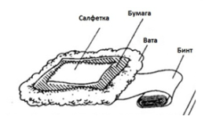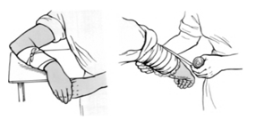  Компресс на руку  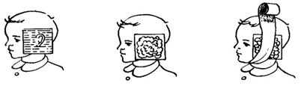  Компресс на заушную область

Технология медицинского вмешательства
- «Применение пузыря со льдом»

1. | Требования к специалистам и вспомогательному персоналу, включая дополнительные и специальные требования
1.1. | Перечень специальностей/кто участвует в выполнении медицинского вмешательства | Специалист, имеющий диплом установленного образца об окончании среднего профессионального медицинского образовательного учреждения по специальностям:  31.02.01 Лечебное дело  31.02.02 Акушерское дело  34.02.01 Сестринское дело
2. | Требования к обеспечению безопасности труда медицинского персонала
2.1. | Требования по безопасности труда при выполнении медицинского вмешательства | До и после проведения процедуры необходима обработка рук на гигиеническом уровне
3. | Условия выполнения медицинского вмешательства: стационарные, амбулаторно-поликлинические
4. | Функциональное назначение медицинского вмешательства: лечебно-профилактическое
5. | Материальные ресурсы
5.1. | Приборы, инструменты, медицинские изделия | Пузырь для льда  Водный термометр
5.2. | Лекарственные средства
5.3. | Прочий расходуемый материал | Дозируемое жидкое мыло – для обработки рук  Кожный антисептик – для обработки рук  Кусочки льда  Пеленка.  Перчатки нестерильные  Клеёнчатый мешок для использованного белья  Ёмкость для воды  Ёмкости для текущей дезинфекции  Ёмкости для отходов по классам опасности
6. | Характеристика методики выполнения  медицинского вмешательства
6.1. | - Подготовка:  1.1. Идентифицировать пациента, представиться, объяснить цель, ход процедуры, получить согласие пациента на ее проведение.  - Обработать руки на гигиеническом уровне.  1.3. Приготовить все необходимое для процедуры .  1.4. Налить в емкость воду (t 14-16⁰С).  1.5. Заполнить пузырь для льда водой на 1/3 объема, добавить кусочки льда, осторожно вытеснить из него воздух, завинтить плотно пробку.  1.6. Убедиться в герметичности пузыря, опрокинув пробкой вниз и сжав руками с двух сторон.  1.7. Вытереть пузырь для льда насухо, особенно тщательно горловину.  1.8. Завернуть пузырь для льда в пеленку.  - Выполнение:  2.1. Помочь пациенту принять удобное для проведения процедуры положение.  2.2. Приложить пузырь для льда к назначенной области тела на 20 мин.  2.3. Сделать перерыв 20 мин.  2.4. При необходимости повторить пункты 2.2 и 2.3.  2.5. Убрать пузырь для льда.  2.6. Помочь пациенту занять удобное положение в постели.  - Окончание:  3.1. Надеть перчатки.  3.2. Поместить пеленку в мешок для использованного белья  3.3. Открыть пробку и вылить воду.  3.4. Провести дезинфекцию пузыря  3.5. Снять перчатки, поместить в ёмкость для отходов, обработать руки на гигиеническом уровне.  3.6. Сделать отметку о результатах выполнения процедуры в медицинской документации
7. | Дополнительные сведения об особенностях выполнения медицинского вмешательства  Общее время охлаждающего воздействия не должно превышать 2-х часов. Во время перерыва и по мере таяния льда воду сливают, а кусочки льда добавляют.  Замораживать воду, налитую в пузырь, в морозильной камере категорически запрещается, так как поверхность образовавшегося конгломерата льда велика и может возникнуть переохлаждение или отморожение участка тела
8. | Достигаемые результаты и их оценка  Местное побледнение кожи, уменьшение чувствительности периферических рецепторов (болеутоляющий эффект). Уменьшение отека, остановка кровотечения.
9. | Форма информированного согласия пациента при выполнении медицинского вмешательства и дополнительная информация для пациента и членов его семьи  Пациент должен быть информирован о предстоящей процедуре. Информация о процедуре включает сведения о цели и содержании данной процедуры. Письменного согласия пациента или его родственников (доверенных лиц) на применение пузыря со льдом не требуется, так как данная процедура не является потенциально опасной для жизни пациента
10. | Параметры оценки и контроля качества выполнения медицинского вмешательства  Своевременность выполнения услуги (в соответствии со временем назначения).  Отсутствие отклонений от алгоритма выполнения процедуры.  Отсутствие осложнений во время и после проведения процедуры.  Удовлетворенность пациента качеством предоставленной медицинской услуги.  Наличие записи о проведении процедуры в медицинской документации.
11. | Графическое, схематическое и табличное представление технологии выполнения медицинского вмешательства  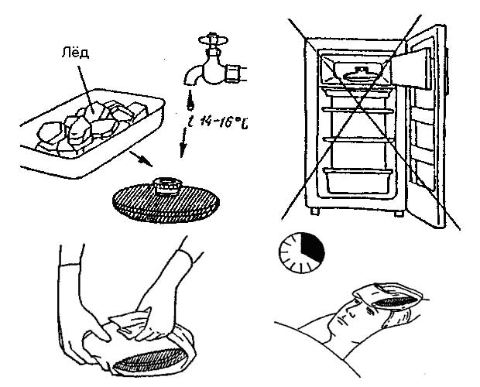  Применение пузыря со льдом
Технология медицинского вмешательства
- «ПОСТАНОВКА ГОРЧИЧНИКОВ»

1. | Требования к специалистам и вспомогательному персоналу, включая дополнительные и специальные требования
1.1. | Перечень специальностей/кто участвует в выполнении медицинского вмешательства | Специалист, имеющий диплом установленного образца об окончании среднего профессионального медицинского образовательного учреждения по специальностям:  31.02.01 Лечебное дело  31.02.02 Акушерское дело  34.02.01 Сестринское дело
2. | Требования к обеспечению безопасности труда медицинского персонала
2.1. | Требования по безопасности труда при выполнении медицинского вмешательства | До и после проведения процедуры необходима обработка рук на гигиеническом уровне
3. | Условия выполнения медицинского вмешательства: стационарные, амбулаторно-поликлинические
4. | Функциональное назначение медицинского вмешательства: лечебно-профилактическое
5. | Материальные ресурсы
5.1. | Приборы, инструменты, медицинские изделия | Термометр водяной  Лоток
5.2 | Лекарственные средства | Горчичники.
5.3. | Прочий расходуемый материал | Дозируемое жидкое мыло – для обработки рук  Кожный антисептик – для обработки рук  Пеленка  Салфетка  Клеёнчатый мешок для использованного белья  Ёмкость для воды  Ёмкости для отходов по классам опасности
6. | Характеристика методики выполнения  медицинского вмешательства
6.1. | - Подготовка:  - Идентифицировать пациента, представиться, собрать аллергологический анамнез (при аллергии на горчицу, сообщить врачу), объяснить цель, ход процедуры, получить согласие пациента на ее проведение.  - Обработать руки на гигиеническом уровне.  1.3. Приготовить все необходимое для процедуры .  1.4. Налить в лоток воду (t 40 – 45 ⁰ С).  - Выполнение:  2.1. Помочь пациенту принять удобное для проведения процедуры положение.  2.2. Погрузить горчичник в емкость с водой, вынимая, слегка отжать.  2.3. Плотно приложить горчичник к коже.  2.4. Повторить пункт 2.2 – 2.3., размещая нужное количество горчичников на коже.  2.5. Укрыть пациента пеленкой, затем одеялом.  2.6. Уточнить ощущения пациента и определить появление гиперемии через 1-3 мин.  2.7. Оставить горчичники до появления стойкой гиперемии кожи (10 – 15 мин.), учитывая индивидуальную чувствительность пациента к горчице.  2.8. При появлении стойкой гиперемии снять горчичники.  2.9. Сухой салфеткой протереть кожу.  2.10. Помочь пациенту занять удобное положение в постели, укрыть одеялом и предупредить, чтобы он оставался в постели не менее 20 – 30 мин. и в этот день не принимал ванну или душ.  - Окончание:  3.1. Погрузить медицинские изделия многоразового использования в дезинфицирующий раствор.  3.2. Утилизировать отходы по классам опасности.  3.3. Обработать руки на гигиеническом уровне.  3.4. Сделать отметку о результатах выполнения процедуры в медицинской документации
7. | Дополнительные сведения об особенностях выполнения медицинского вмешательства  Необходимо следить за временем выполнения процедуры, т.к. при более длительном воздействии горчичников возможен химический ожог. При повышенной чувствительности кожи пациента к горчице, горчичники прикладывают через тонкую ткань или бумагу.  Результат Оценка  Гиперемия кожи, чувство жжения Процедура выполнена правильно  Отсутствие покраснения, нет чувства жжения Процедура выполнена неправильно, лечебный эффект не достигнут  Признаки химического ожога (появление на коже пузырей) Процедура выполнена неправильно в связи с несоблюдением времени постановки горчичников
8. | Достигаемые результаты и их оценка  Горчичники применены
9. | Форма информированного согласия пациента при выполнении медицинского вмешательства и дополнительная информация для пациента и членов его семьи  Пациент должен быть информирован о предстоящей процедуре. Информация о процедуре включает сведения о цели и содержании данной процедуры. Письменного согласия пациента или его родственников (доверенных лиц) на постановку горчичников не требуется, так как данная процедура не является потенциально опасной для жизни пациента
10. | Параметры оценки и контроля качества выполнения медицинского вмешательства  Своевременность выполнения услуги (в соответствии со временем назначения).  Отсутствие отклонений от алгоритма выполнения процедуры.  Отсутствие осложнений во время и после проведения процедуры.  Удовлетворенность пациента качеством предоставленной медицинской услуги.  Наличие записи о проведении процедуры в медицинской документации.
11. | Графическое, схематическое и табличное представление технологии выполнения медицинского вмешательства  Места постановки горчичников Постановка горчичников

Технология медицинского вмешательства
- «Постановка банок»

1. | Требования к специалистам и вспомогательному персоналу, включая дополнительные и специальные требования
1.1. | Перечень специальностей/кто участвует в выполнении медицинского вмешательства | Специалист, имеющий диплом установленного образца об окончании среднего профессионального медицинского образовательного учреждения по специальностям:  31.02.01 Лечебное дело  31.02.02 Акушерское дело  34.02.01 Сестринское дело
2. | Требования к обеспечению безопасности труда медицинского персонала
2.1. | Требования по безопасности труда при выполнении медицинского вмешательства | До и после проведения процедуры необходима обработка рук на гигиеническом уровне  Соблюдение правил пожарной безопасности.
3. | Условия выполнения медицинского вмешательства: стационарные, амбулаторно-поликлинические
4. | Функциональное назначение медицинского вмешательства: лечебно-профилактическое
5. | Материальные ресурсы
5.1. | Приборы, инструменты, медицинские изделия | Медицинские банки.  Шпатель  Зажим  Емкость с водой (для тушения факела)
5.2. | Лекарственные средства | Вазелин
5.3. | Прочий расходуемый материал | Дозируемое жидкое мыло – для обработки рук  Кожный антисептик – для обработки рук  Спирт этиловый 95%  Пеленка - 2 шт.  Спички  Вата  Салфетка  Клеёнчатый мешок для использованного белья  Ёмкости для текущей дезинфекции  Ёмкости для отходов по классам опасности
6. | Характеристика методики выполнения  медицинского вмешательства
6.1. | - Подготовка:  1.1. Идентифицировать пациента, представиться, объяснить цель, ход процедуры, получить согласие пациента на ее проведение.  - Обработать руки на гигиеническом уровне.  1.3. Приготовить все необходимое для процедуры.  - Выполнение:  - Помочь пациенту принять удобное для проведения процедуры положение (лечь на живот, голова повернута на бок, руками обхватить подушку).  2.2. Длинные волосы пациента прикрыть пеленкой (при наличии волос в месте постановки банок, заручившись согласием пациента, сбрить их).  2.3. Нанести на кожу пациента тонкий слой вазелина (при помощи шпателя).  2.4. Смочить фитиль в спирте и отжать его. Флакон закрыть крышкой и отставить в сторону. Вытереть руки.  2.5. Встать боком по отношению к пациенту, взять фитиль в дальнюю от пациента руку. Зажечь фитиль.  2.6. В другую руку взять банку, ввести фитиль в банку, не касаясь краев. Удержать фитиль в банке 2-3 сек., извлечь его и быстрым движением приставить банку к коже пациента.  2.7. Повторить п.п. 2.6 по числу банок.  2.8. Потушить факел, погрузив его в емкость с водой.  2.9. Укрыть пациента пеленкой, затем одеялом.  2.10. Через 3 – 5 мин. проконтролировать эффективность постановки по выраженному (1,0 и более см) втягиванию кожи в полость банки и убедиться в отсутствии болевых ощущений у пациента. При неэффективной постановке одной или нескольких банок – снять их и установить повторно.  2.11. Выдержать экспозицию 15 – 20 мин.  2.12. По истечении времени процедуры снять банки (одной рукой отклонить банку в сторону, другой надавить на кожу с противоположной стороны у края банки, после чего снять банку).  2.13. Салфеткой удалить с кожи пациента остатки вазелина.  2.14. Помочь пациенту занять удобное положение в постели, укрыть одеялом и предупредить, чтобы он оставался в постели не менее 20 – 30 мин.  - Окончание:  3.1. Погрузить медицинские изделия многоразового использования в дезинфицирующий раствор.  3.2. Утилизировать отходы по классам опасности.  3.3. Обработать руки на гигиеническом уровне.  3.4. Сделать отметку о результатах выполнения процедуры в медицинской документации
7. | Дополнительные сведения об особенностях выполнения медицинского вмешательства  Перед постановкой банок убедиться в целостности их краев.  При постановке банок необходимо соблюдать правила пожарной безопасности:  - исключить контакт кожи, волос пациента и постельного белья с источником открытого огня;  - использовать достаточно плотный фитиль, исключающий ожог пациента, вследствие отрыва горящей ваты;  - горючее вещество, которым смочен фитиль, не должно капать с него.  Типичным местом постановки банок является поверхность грудной клетки, исключая область сердца, область позвоночника, лопаток, область проекции почек и область молочных желез у женщин.  В практике рефлексотерапии допустима постановка банок на иные зоны тела, с соблюдением общих противопоказаний. Во всех случаях банки должны ставиться на области с выраженным подкожно-жировым или мышечным слоем  Альтернативными способами постановки банок являются:  - Использование силиконовых банок, позволяющих после сжатия и контакта с поверхностью кожи пациента создать дозированное разряжение до 0,5 бар. При этом выполнение простой медицинской услуги изменяются следующим образом:  - сдавить корпус банки, достигая уменьшения объема внутренней полости;  - приложить банку к выбранному месту, обеспечивая плотный контакт плоскости горлышка с кожей пациента;  - отпустить корпус банки.  - Метод аппаратной вакуум-терапии, при котором разрежение в полости банки достигается использованием механического или электрического насоса.
8. | Достигаемые результаты и их оценка  Банки применены
9. | Форма информированного согласия пациента при выполнении медицинского вмешательства и дополнительная информация для пациента и членов его семьи  Пациент должен быть информирован о предстоящей процедуре. Информация о процедуре включает сведения о цели и содержании данной процедуры. Письменного согласия пациента или его родственников (доверенных лиц) на постановку банок не требуется, так как данная процедура не является потенциально опасной для жизни пациента
10. | Параметры оценки и контроля качества выполнения медицинского вмешательства  Своевременность выполнения услуги (в соответствии со временем назначения).  Отсутствие отклонений от алгоритма выполнения процедуры.  Отсутствие осложнений во время и после проведения процедуры.  Удовлетворенность пациента качеством предоставленной медицинской услуги.  Наличие записи о проведении процедуры в медицинской документации.
11. | Графическое, схематическое и табличное представление технологии выполнения медицинского вмешательства  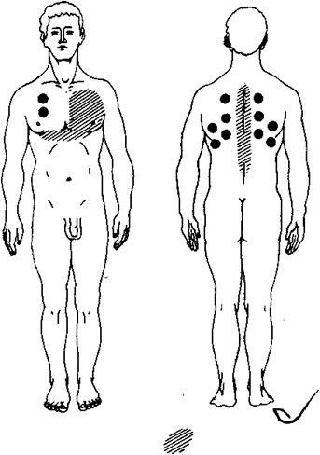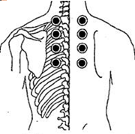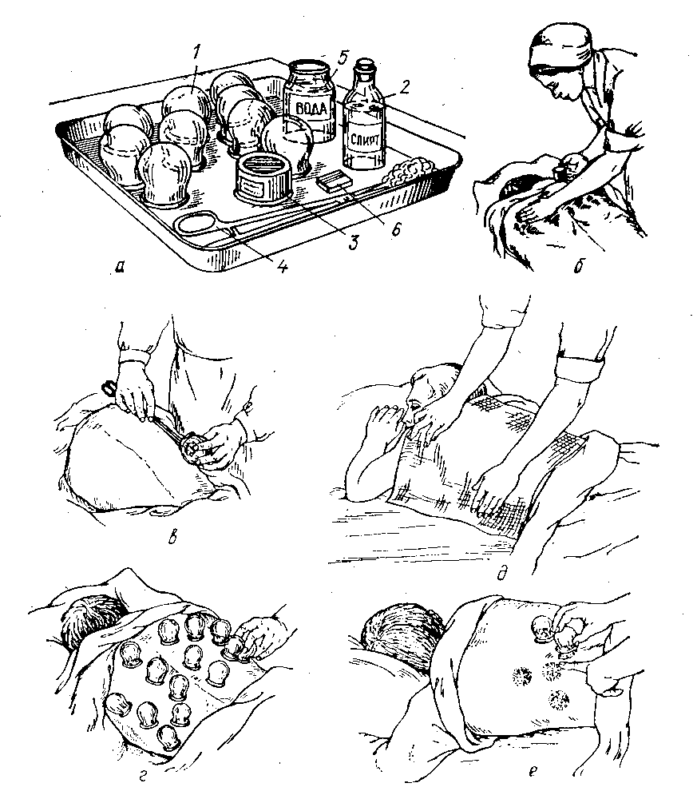  Места постановки банок  Постановка банок

Технология медицинского вмешательства
- «Постановка пиявок»

1. | Требования к специалистам и вспомогательному персоналу, включая дополнительные и специальные требования
1.1. | Перечень специальностей/кто участвует в выполнении медицинского вмешательства | Специалист, имеющий диплом установленного образца об окончании среднего профессионального медицинского образовательного учреждения по специальностям:  31.02.01 Лечебное дело  31.02.02 Акушерское дело  34.02.01 Сестринское дело
2. | Требования к обеспечению безопасности труда медицинского персонала
2.1. | Требования по безопасности труда при выполнении медицинского вмешательства | До и после проведения процедуры необходима обработка рук на гигиеническом уровне  Процедура выполняется в нестерильных перчатках
3. | Условия выполнения медицинского вмешательства: стационарные, амбулаторно-поликлинические, санатроно-курортные
4. | Функциональное назначение медицинского вмешательства: лечебно-профилактическое реабилитационное
5. | Материальные ресурсы
5.1. | Приборы, инструменты, медицинские изделия | Мензурка или пробирка  Пинцет
5.2. | Лекарственные средства | Медицинские пиявки (подвижные).  Этиловый спирт 70%  Раствор глюкозы 40%
5.3. | Прочий расходуемый материал | Дозируемое жидкое мыло – для обработки рук  Кожный антисептик – для обработки рук  Вата  Бинт  Стерильные шарики/салфетки  Перчатки нестерильные  Клеёнка  Клеёнчатый мешок для использованного белья  Ёмкости для текущей дезинфекции  Ёмкости для отходов по классам опасности
6. | Характеристика методики выполнения  медицинского вмешательства
6.1. | 1. Подготовка:  - Идентифицировать пациента, представиться, собрать аллергологический анамнез, объяснить цель, ход процедуры, получить согласие пациента на ее проведение.  - Обработать руки на гигиеническом уровне.  - Приготовить все необходимое для процедуры .  1.4. Надеть перчатки.  2. Выполнение:  2.1. Помочь пациенту занять удобное положение.  2.2. Поместить клеенку и пеленку под область постановки пиявок.  2.3. Осмотреть и обработать кожу (место постановки пиявок) 70% спиртом  2.4. тот же участок растереть до появления гиперемии салфетками, смоченными в горячей воде (≈40-60⁰С), осушить.  2.5. Захватить рукой пиявку и поместить ее в пробирку или мензурку хвостовой частью внутрь.  2.6. Поднести пробирку или мензурку к коже, отверстие плотно приставить к месту присасывания (как только пиявка присосется, в ее передней части появится волнообразное движение).  2.7. Повторить п.п. 2.2 – 2.3. до тех пор, пока не будут поставлены все пиявки.  2.8. Наблюдать за активностью пиявок: если не движутся, слегка провести по хвостовому концу пальцем или сухим марлевым шариком.  2.9. Снимать пиявки через указанное врачом время, подведя к головному концу шарик, смоченный спиртом.  2.10. Использованных пиявок и перевязочный материал поместить в ёмкость для отходов  2.11. Наложить асептическую ватно-марлевую повязку - не давящую (сохранение «постприставочного» кровотечения). Предупредить пациента о возможном длительном (до 24 часов) кровотечении из ранки.  2.12. Помочь пациенту занять удобное положение, проконтролировать его состояние.  3. Окончание:  3.1. Поместить пелёнку в клеёнчатый мешок.  3.2. Провести дезинфекцию клеенки.  3.3. Утилизировать отходы по классам опасности  3.4. Снять перчатки, поместить их в ёмкость для отходов, обработать руки на гигиеническом уровне.  3.5. Сделать отметку о результатах выполнения процедуры в медицинской документации
7. | Дополнительные сведения об особенностях выполнения медицинского вмешательства  Пиявки не применяются на участках с гнойничковыми поражениями кожи.  Если повязка намокла, снять верхние слои повязки и наложить новый слой асептической ватно-марлевой повязки.  Места постановки пиявок: область сосцевидных отростков, область правого подреберья, левая половина грудной клетки, в шахматном порядке вдоль пораженной вены, копчик. Если пиявка плохо присасывается или не присасывается, место постановки необходимо обработать 40% раствором глюкозы.  Кровотечение сохраняется в течение ≈24 часов. Отсутствие кровотечения после постановки пиявок свидетельствует о застое в области постановки пиявок.  После 3-4 процедуры на месте постановки пиявок может появится покраснение, небольшой отек и зуд (приставочная реакция)
8. | Достигаемые результаты и их оценка  Пиявки применены
9. | Форма информированного согласия пациента при выполнении медицинского вмешательства и дополнительная информация для пациента и членов его семьи  Пациент должен быть информирован о предстоящей процедуре. Информация о процедуре включает сведения о ее цели и содержании. Письменного согласия пациента или его родственников (доверенных лиц) на применение пиявок не требуется, так как данная процедура не является потенциально опасной для жизни пациента
10. | Параметры оценки и контроля качества выполнения медицинского вмешательства  Своевременность выполнения услуги (в соответствии со временем назначения).  Отсутствие отклонений от алгоритма выполнения процедуры.  Отсутствие осложнений во время и после проведения процедуры.  Удовлетворенность пациента качеством предоставленной медицинской услуги.  Наличие записи о проведении процедуры в медицинской документации.
11. | Графическое, схематическое и табличное представление технологии выполнения медицинского вмешательства  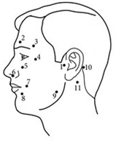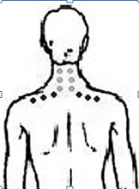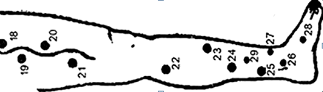  Места постановки пиявок

Технология медицинского вмешательства
- «постановка назогастрального зонда»

1. | Требования к специалистам и вспомогательному персоналу, включая требования
1.1 | Перечень специальностей/кто участвует в выполнении медицинского вмешательства | Специалист, имеющий диплом установленного образца об окончании среднего профессионального медицинского образовательного учреждения по специальностям:  31.02.01 Лечебное дело  31.02.02 Акушерское дело  34.02.01 Сестринское дело
2. | Требования к обеспечению безопасности труда медицинского персонала
2.1 | Требования по безопасности труда при выполнении медицинского вмешательства | До и после проведения процедуры необходима обработка рук на гигиеническом уровне.  Процедура выполняется в нестерильных перчатках
3. | Условия выполнения медицинского вмешательства: стационарные
4. | Функциональное назначение медицинского вмешательства: лечебное
5. | Материальные ресурсы
5.1 | Приборы, инструменты, медицинские изделия | Стерильный желудочный зонд диаметром 0,5-0,8см  Фонендоскоп  Шприц Жане  Зажим  Ножницы  Лоток  Шприц объемом 20 – 50 мл
5.2. | Лекарственные средства | Стерильное вазелиновое или подсолнечное масло.
5.3 | Прочий расходуемый материал | Дозируемое жидкое мыло – для обработки рук  Кожный антисептик – для обработки рук  Лейкопластырь  Стакан с водой (30-50мл).  Трубочка для питья  Пеленка  Салфетки  Нестерильные перчатки  Ёмкость для текущей дезинфекции  Ёмкость для дезинфекции медицинских изделий  Ёмкости для отходов по классам опасности
6. | Характеристика методики выполнения  медицинского вмешательства
6.1. | 1. Подготовка:  1.1. Обработать руки на гигиеническом уровне.  1.2. Приготовить все необходимое для выполнения процедуры.  1.3. Идентифицировать пациента, представиться, объяснить цель, ход процедуры, получить его согласие на выполнение процедуры.  1.4. Надеть перчатки  2. Выполнение:  - Помочь пациенту занять положение Фаулера или положение сидя, прикрыть грудь пациента пеленкой.  - Приподнять кончик носа, осмотреть носовые ходы, выбрать наиболее проходимый носовой ход для введения зонда (прижать сначала одно крыло носа и попросить пациента подышать, а затем повторить эти действия с другой стороны).  2.3. Определить расстояние, на которое следует ввести зонд (расстояние от мочки уха до крыла носа и вниз до мечевидного отростка).  2.4. Обильно обработать слепой конец зонда стерильным маслом.  2.5. Попросить пациента слегка запрокинуть голову.  2.6. Ввести зонд через нижний носовой ход на расстояние 15-18см; попросить пациента слегка наклонить голову вперед.  2.7. Дать пациенту стакан с водой и трубочкой для питья и попросить его пить мелкими глотками.  2.8. Мягко продвигать зонд до нужной отметки.  2.9. Убедиться в правильном местонахождении зонда в желудке:  - ввести с помощью шприца Жане около 20мл воздуха, выслушивая при этом эпигастральную область (появление характерных звуков - бульканье);  - присоединить шприц к зонду: при аспирации в зонд должно поступать содержимое желудка.  2.10. В случае необходимости оставить зонд в желудке на длительное время, зафиксировать зонд лейкопластырем, закрыть заглушкой/наложить зажим.  2.11. Помочь пациенту занять удобное положение, проконтролировать его состояние.  - Окончание:  3.1. Погрузить медицинские изделия многоразового использования в дезинфицирующий раствор  3.2. Утилизировать отходы по классам опасности.  3.3. Снять перчатки, поместить в ёмкость для отходов, обработать руки на гигиеническом уровне.  3.4. Сделать отметку о результатах выполнения процедуры в медицинской документации
7. | Дополнительные сведения об особенностях выполнения медицинского вмешательства  При попадании зонда в дыхательные пути (кашель, цианоз), введение прекратить, извлечь зонд. Повторить манипуляцию позже.  В бессознательном состоянии пациента при введении зонда на глубину 15- 18 см максимально привести голову к груди и продолжить введение.
8. | Достигаемые результаты и их оценка  Зонд находится в желудке, проходим.
9. | Форма информированного согласия пациента при выполнении медицинского вмешательства и дополнительная информация для пациента и членов его семьи  Пациент должен быть информирован о предстоящей процедуре. Информация о процедуре включает сведения о цели и содержании процедуры. Письменного подтверждения согласия пациента или его родственников (доверенных лиц) на данную процедуру не требуется, так как данная услуга не является потенциально опасной для жизни и здоровья пациента.
10. | Параметры оценки и контроля качества выполнения медицинского вмешательства  Своевременность выполнения услуги (в соответствии со временем назначения).  Отсутствие отклонений от алгоритма выполнения процедуры.  Отсутствие осложнений во время и после проведения процедуры.  Удовлетворенность пациента качеством предоставленной медицинской услуги  Наличие записи о проведении процедуры в медицинской документации
11. | Графическое, схематическое и табличное предоставление технологий выполнения медицинского вмешательства  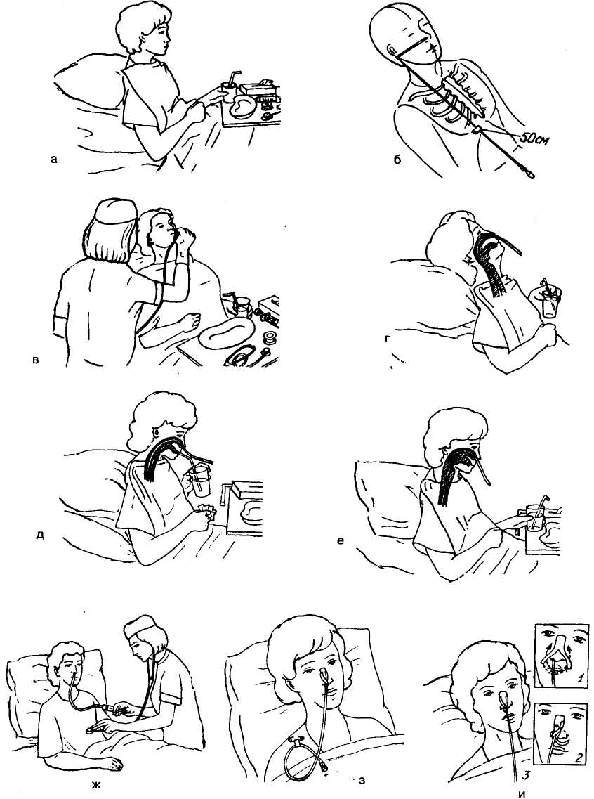  Последовательность постановки назогастрального зонда  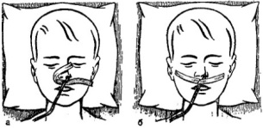  Фиксация зонда

Технология медицинского вмешательства
- «Кормление пациента через назогастральный зонд»

1. | Требования к специалистам и вспомогательному персоналу, включая требования
1.1 | Перечень специальностей/кто участвует в выполнении медицинского вмешательства | Специалист, имеющий диплом установленного образца об окончании среднего профессионального медицинского образовательного учреждения по специальностям:  31.02.01 Лечебное дело  31.02.02 Акушерское дело  34.02.01 Сестринское дело
2. | Требования к обеспечению безопасности труда медицинского персонала
2.1 | Требования по безопасности труда при выполнении медицинского вмешательства | До и после проведения процедуры необходима обработка рук на гигиеническом уровне.  Процедура выполняется в нестерильных перчатках
3. | Условия выполнения медицинского вмешательства: стационарные
4. | Функциональное назначение медицинского вмешательства: лечебное
5. | Материальные ресурсы
5.1 | Приборы, инструменты, медицинские изделия | Фонендоскоп  Шприц Жане  Зажим  Лоток  Шприц объемом 20 – 50 мл
5.2 | Прочий расходуемый материал | Дозируемое жидкое мыло – для обработки рук  Кожный антисептик – для обработки рук  Питательная смесь  Пеленка  Нестерильные перчатки  Ёмкость для текущей дезинфекции  Ёмкость для дезинфекции медицинских изделий  Ёмкости для отходов по классам опасности
6. | Характеристика методики выполнения  медицинского вмешательства
6.1. | 1. Подготовка:  1.1. Обработать руки на гигиеническом уровне.  1.2. Приготовить все необходимое для выполнения процедуры, питательный раствор; подогреть его до t 30-35 ⁰С..  1.3. Идентифицировать пациента, представиться, объяснить цель, ход процедуры, получить его согласие на выполнение процедуры.  1.4. Надеть перчатки  2. Выполнение:  - Помочь пациенту занять положение Фаулера, прикрыть грудь пациента пеленкой.  2.2. Осмотреть кожу и слизистые оболочки носовых ходов, исключить признаки инфицирования и трофических нарушений, связанных с постановкой назогастрального зонда.  2.3. Проверить качество фиксации зонда, при необходимости заменить пластырную повязку.  2.4. Проверить правильность положения зонда:  - над лотком наложить зажим на дистальный конец зонда; снять заглушку зонда;  - набрать в шприц 30 – 40 мл воздуха;  - присоединить шприц к дистальному концу зонда; снять зажим;  - надеть фонендоскоп; помесить головку фонендоскопа над областью желудка, ввести через зонд воздух из шприца, аускультируя при этом эпигастральную область  - или аспирировать содержимое желудка, используя шприц;  - наложить зажим на дистальный конец зонда, отсоединить шприц.  2.5. Набрать в шприц Жане питьевую воду (50мл), ввести воду.  2.6. После опорожнения шприца пережать зонд зажимом.  2.7. Над лотком отсоединить шприц от зажима.  2.8. Набрать в шприц Жане питательную смесь.  2.9. Снять зажим и обеспечить постепенный ток питательной смеси.  2.10. После опорожнения шприца пережать зонд зажимом.  2.11. Над лотком отсоединить шприц от зажима.  2.12. Повторить п.п. 2.8 - 2.11 до использования всего приготовленного количества питательной смеси.  2.13. Присоединить к зонду шприц Жане с питьевой водой.  2.14. Снять зажим и промыть зонд.  2.15. Отсоединить шприц и закрепить заглушкой дистальный конец зонда.  2.16. Помочь пациенту занять удобное положение, проконтролировать его состояние.  3. Окончание:  3.1. Погрузить ИМН многоразового использования в дезинфицирующий раствор  3.2. Утилизировать отходы по классам опасности.  3.3. Снять перчатки, поместить в ёмкость для отходов, обработать руки на гигиеническом уровне.  3.4. Сделать отметку о результатах выполнения процедуры в медицинской документации
7. | Дополнительные сведения об особенностях выполнения медицинского вмешательства  Для кормления пациента можно использовать шприц Жане как воронку, удалив поршень.  Объём питательной смеси определяет врач
8. | Достигаемые результаты и их оценка  Питательная смесь введена
9. | Форма информированного согласия пациента при выполнении медицинского вмешательства и дополнительная информация для пациента и членов его семьи  Пациент должен быть информирован о предстоящей процедуре. Информация о процедуре, сообщаемая ему медицинским работником, включает сведения о характере, продолжительности, эффективности искусственного питания. Письменного подтверждения согласия пациента или его родственников (доверенных лиц) на данную процедуру не требуется, так как данная услуга не является потенциально опасной для жизни и здоровья пациента.
10. | Параметры оценки и контроля качества выполнения медицинского вмешательства  Своевременность выполнения услуги (в соответствии со временем назначения).  Отсутствие отклонений от алгоритма выполнения процедуры.  Отсутствие осложнений во время и после проведения процедуры.  Удовлетворенность пациента качеством предоставленной медицинской услуги  Наличие записи о проведении процедуры в медицинской документации
11. | Графическое, схематическое и табличное предоставление технологий выполнения медицинского вмешательства 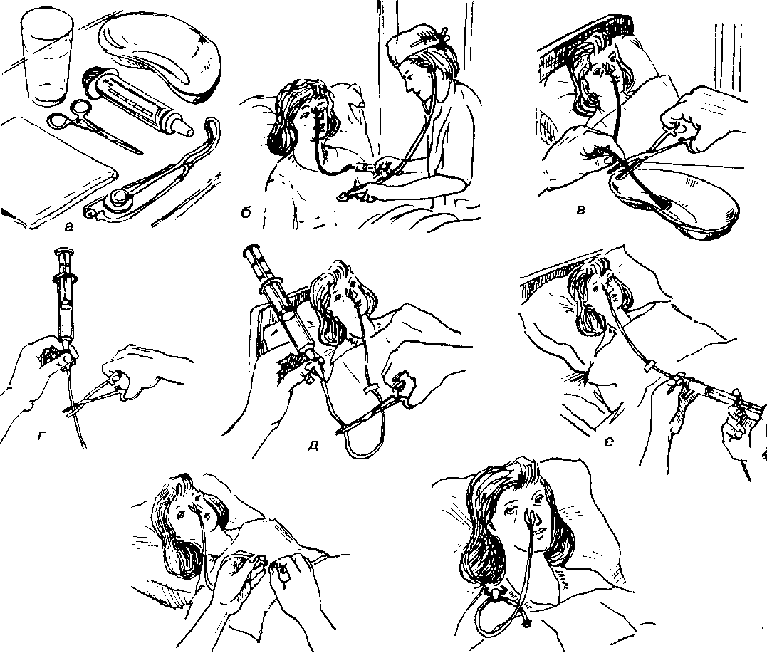  Последовательность кормления пациента через назогастральный зонд

Технология медицинского вмешательства
- «постановка очистительной клизмы

1. | Требования к специалистам и вспомогательному персоналу, включая дополнительные и специальные требования
1.1. | Перечень специальностей/кто участвует в выполнении медицинского вмешательства | Специалист, имеющий диплом установленного образца об окончании среднего профессионального медицинского образовательного учреждения по специальностям:  31.02.01. Лечебное дело  31.02.02. Акушерское дело  34.02.01. Сестринское дело
2. | Требования к обеспечению безопасности труда медицинского персонала.
2.1. | Требования по безопасности труда при выполнении медицинского вмешательства | До и после проведения процедуры необходима обработка рук на гигиеническом уровне  Процедура выполняется в нестерильных перчатках
3. | Условия выполнения медицинского вмешательства: стационарные
4. | Функциональное назначение медицинского вмешательства: лечебно-диагностическое
5. | Материальные ресурсы
5.1. | Приборы, инструменты, медицинские изделия | Ширма  Термометр водный  Кружка Эсмарха  Зажим  Стерильный ректальный наконечник  Шпатель
5.2. | Лекарственные средства | Вазелин  Питьевая вода- 1,0-1,5л
5.3. | Прочий расходуемый материал | Дозируемое жидкое мыло - для обработки рук  Кожный антисептик – для обработки рук  Перчатки нестерильные  Фартук непромокаемый  Пеленка  Клеенка.  Салфетки  Ёмкость для воды  Клеёнчатый мешок для использованного белья  Ёмкости для текущей дезинфекции  Ёмкости для отходов по классам опасности
6. | Характеристика методики выполнения  медицинского вмешательства
6.1. | 1. Подготовка:  1.1. Обработать руки на гигиеническом уровне.  1.2. Приготовить все необходимое для выполнения процедуры.  1.3. Надеть перчатки, фартук.  1.4. Налить 1,0 – 1,5 литра воды в емкость для воды (t 20 ⁰ С).  1.5. Собрать кружку Эсмарха, налить воду, заполнить систему, надеть наконечник.  1.6. Нанести на наконечник вазелин или вазелиновое масло.  1.7. Идентифицировать пациента, представиться, объяснить пациенту цель, ход процедуры, получить его согласие.  1.8. Отгородить пациента ширмой.  1.9. Постелить на кушетку клеенку и пеленку.  2. Выполнение:  2.1. Помочь пациенту принять удобное для проведения процедуры положение (уложить пациента на кушетку на левый бок, ноги пациента согнуты в коленях и слегка подведены к животу).  2.2. Развести не доминантной рукой ягодицы пациента, приподняв верхнюю ягодицу  2.3. Доминантой рукой осторожно ввести наконечник в анальное отверстие, продвигая первые 3 – 4 см по направлению к пупку, затем параллельно позвоночника, всего 8 – 10 см.  2.4. Открыть зажим, отрегулировать поступление воды в кишечник.  2.5. Попросить пациента расслабиться и медленно подышать животом.  2.6. После введения воды закрыть вентиль.  2.7 Осторожно извлечь наконечник, через салфетку.  2.8.Вытереть салфеткой кожу в области анального отверстия.  2.9. Предложить пациенту задержать воду в кишечнике на 5 – 10 мин.  2.10. Проконтролировать состояние пациента и отхождение каловых масс, при необходимости его подмыть.  3.Окончание:  3.1. Поместить пелёнку в клеёнчатый мешок.  3.2. Провести дезинфекцию клеенки и кружки Эсмарха.  3.3. Утилизировать отходы по классам опасности  3.4. Снять перчатки, поместить их в ёмкость для отходов, обработать руки на гигиеническом уровне.  3.5. Сделать отметку о результатах выполнения процедуры в медицинской документации
7. | Дополнительные сведения об особенностях выполнения медицинского вмешательства  В некоторых случаях объем вводимой жидкости определяет врач.  Если пациента уложить на бок нельзя, клизму ставят в положении на спине (на судне).  Процедура проводится в отдельном помещении, при проведении в палате отгородить ширмой.  При атоническом запоре t воды для проведения очистительной клизмы должна быть равна 12-14⁰С, при спастическом запоре – 38-42 ⁰С.  При жалобе пациента на боль спастического характера, нужно прекратить процедуру, проконсультироваться с врачом.
8. | Достигаемые результаты и их оценка  Клизма поставлена
9. | Форма информированного согласия пациента при выполнении медицинского вмешательства и дополнительная информация для пациента и членов его семьи  Пациент должен быть информирован о предстоящей процедуре. Информация о процедуре включает сведения о цели и содержании данной процедуры. Письменного согласия пациента или его родственников (доверенных лиц) на процедуру не требуется, так как данная процедура не является потенциально опасной для жизни пациента.
10. | Параметры оценки и контроля качества выполнения медицинского вмешательства  Своевременность выполнения услуги (в соответствии со временем назначения).  Отсутствие отклонений от алгоритма выполнения процедуры.  Отсутствие осложнений во время и после проведения процедуры.  Удовлетворенность пациента качеством предоставленной медицинской услуги  Наличие записи о проведении процедуры в медицинской документации
11. | Графическое, схематическое и табличное представление технологии выполнения медицинского вмешательства  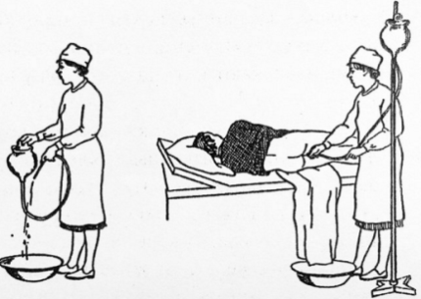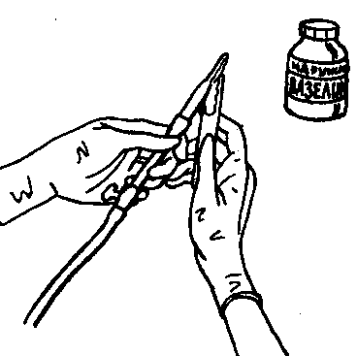  Постановка очистительной клизмы

Технология медицинского вмешательства
- «постановка гипертонической клизмы»

1. | Требования к специалистам и вспомогательному персоналу, включая дополнительные и специальные требования
1.1. | Перечень специальностей/кто участвует в выполнении медицинского вмешательства | Специалист, имеющий диплом установленного образца об окончании среднего профессионального медицинского образовательного учреждения по специальностям:  31.02.01. Лечебное дело  31.02.02. Акушерское дело  34.02.01.Сестринское дело
2. | Требования к обеспечению безопасности труда медицинского персонала.
2.1. | Требования по безопасности труда при выполнении медицинского вмешательства | До и после проведения процедуры необходима обработка рук на гигиеническом уровне  Процедура выполняется в нестерильных перчатках
3. | Условия выполнения медицинского вмешательства: стационарные
4. | Функциональное назначение медицинского вмешательства: лечебное
5. | Материальные ресурсы
5.1. | Приборы, инструменты, медицинские изделия | Ширма  Термометр водный  Кишечный зонд  Грушевидный баллон  Шприц Жане  Шпатель  Водяная баня
5.2. | Лекарственные средства | Вазелин  10% раствор хлорида натрия или 20-30% раствор сульфата магния – 100-150мл
5.3. | Прочий расходуемый материал | Дозируемое жидкое мыло - для обработки рук  Кожный антисептик – для обработки рук  Фартук непромокаемый  Перчатки нестерильные  Пеленка  Клеенка  Салфетки  Клеёнчатый мешок для использованного белья  Стерильная ёмкость для набора лекарственного средства  Ёмкости для текущей дезинфекции  Ёмкости для отходов по классам опасности
6. | Характеристика методики выполнения  медицинского вмешательства
6.1. | 1. Подготовка:  1.1. Обработать руки на гигиеническом уровне.  1.2. Приготовить все необходимое для выполнения процедуры.  1.3. Надеть перчатки, фартук.  1.4. Идентифицировать пациента, представиться, объяснить пациенту цель, ход процедуры, получить его согласие.  1.5. Отгородить пациента ширмой.  1.6. Постелить на кушетку клеенку и пеленку.  2. Выполнение:  2.1. Помочь пациенту принять удобное для проведения процедуры положение (уложить пациента на кушетку на левый бок, ноги пациента согнуты в коленях и слегка подведены к животу).  2.2. Набрать в грушевидный баллон 100-200 мл гипертонического раствора, подогретого до 37,0-38,0 ⁰ С на водяной бане.  2.3. Нанести на конец кишечного зонда вазелин или вазелиновое масло.  2.4. Развести не доминантной рукой ягодицы пациента, приподняв верхнюю, а доминантной рукой осторожно ввести зонд в анальное отверстие, продвигая первые 3 – 4 см по направлению к пупку, затем параллельно позвоночника, всего 15 – 20 см.  2.5. Присоединить к зонду грушевидный баллон.  2.6. Медленно ввести лекарственное средство.  2.7. Пережать зонд.  2.8. Отсоединить, не разжимая баллон от зонда.  2.9. Вывести через салфетку зонд, поместить в ёмкость для отходов.  2.10.Вытереть салфеткой кожу в области анального отверстия.  2.11. Предложить пациенту задержать раствор в кишечнике на 20-30 минут.  2.12. Проводить и проконтролировать пациента в туалетной комнате, при необходимости его подмыть.  3. Окончание:  3.1. Поместить пелёнку в клеёнчатый мешок.  3.2. Провести дезинфекцию клеенки и грушевидного баллона  3.3. Утилизировать отходы по классам опасности  3.4. Снять перчатки, поместить их в ёмкость для отходов, обработать руки на гигиеническом уровне.  3.5. Сделать отметку о результатах выполнения процедуры в медицинской документации
7. | Дополнительные сведения об особенностях выполнения методики медицинского вмешательства  Гипертоническая клизма способствует схождению отека брюшной полости, усиливает перистальтику кишечника, поэтому пациент испытывает некоторый дискомфорт. При жалобе на боль спастического характера следует сократить время задержки раствора в кишечнике до 10 минут и проконсультироваться с врачом.
8. | Достигаемые результаты и их оценка  Клизма поставлена.
9. | Форма информированного согласия пациента при выполнении медицинского вмешательства и дополнительная информация для пациента и членов его семьи  Пациент должен быть информирован о предстоящей процедуре. Информация о процедуре включает сведения о цели и содержании данной процедуры. Письменного согласия пациента или его родственников (доверенных лиц) на процедуру не требуется, так как данная процедура не является потенциально опасной для жизни пациента.
10. | Параметры оценки и контроля качества выполнения медицинского вмешательства  Своевременность выполнения услуги (в соответствии со временем назначения).  Отсутствие отклонений от алгоритма выполнения процедуры.  Отсутствие осложнений во время и после проведения процедуры.  Удовлетворенность пациента качеством предоставленной медицинской услуги Наличие записи о проведении процедуры в медицинской документации
11. | Графическое, схематическое и табличное представление технологии выполнения медицинского вмешательства  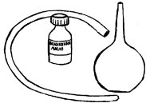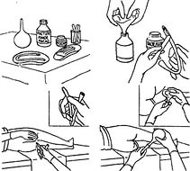  Постановка гипертонической клизмы

Технология медицинского вмешательства
- «постановка масляной клизмы»

1. | Требования к специалистам и вспомогательному персоналу, включая дополнительные и специальные требования
1.1. | Перечень специальностей/кто участвует в выполнении медицинского вмешательства | Специалист, имеющий диплом установленного образца об окончании среднего профессионального медицинского образовательного учреждения по специальностям:  31.02.01. Лечебное дело  31.02.02. Акушерское дело  34.02.01. Сестринское дело
2. | Требования к обеспечению безопасности труда медицинского персонала.
2.1. | Требования по безопасности труда при выполнении медицинского вмешательства | До и после проведения процедуры необходима обработка рук на гигиеническом уровне  Процедура выполняется в нестерильных перчатках
3. | Условия выполнения медицинского вмешательства: стационарные
4. | Функциональное назначение медицинского вмешательства: лечебное
5. | Материальные ресурсы
5.1. | Приборы, инструменты, медицинские изделия | Ширма  Термометр водный  Кишечный зонд  Грушевидный баллон  Шприц Жане  Шпатель  Водяная баня
5.2. | Лекарственные средства | Вазелин  Вазелиновое (или другое) масло – 100-150мл
5.3. | Прочий расходуемый материал | Дозируемое жидкое мыло - для обработки рук  Кожный антисептик – для обработки рук  Перчатки нестерильные  Фартук непромокаемый  Пеленка  Клеенка  Салфетки  Стерильная ёмкость для набора лекарственного средства  Клеёнчатый мешок для использованного белья  Ёмкости для текущей дезинфекции  Ёмкости для отходов по классам опасности
6. | Характеристика методики выполнения  медицинского вмешательства
6.1. | 1. Подготовка:  1.1. Обработать руки на гигиеническом уровне.  1.2. Приготовить все необходимое для выполнения процедуры.  1.3. Надеть перчатки, фартук..  1.4. Идентифицировать пациента, представиться, объяснить пациенту цель, ход процедуры, получить его согласие.  1.5. Отгородить пациента ширмой.  1.6. Постелить на кушетку клеенку и пеленку  2. Выполнение:  2.1. Помочь пациенту принять удобное для проведения процедуры положение (уложить пациента на кушетку на левый бок, ноги пациента согнуты в коленях и слегка подведены к животу).  2.2. Набрать в грушевидный баллон 100-200 мл стерильного масла, подогретого до 37,0-38,0 ⁰ С.  2.3. Нанести на конец кишечного зонда вазелин или вазелиновое масло.  2.4. Развести не доминантной рукой ягодицы пациента, приподняв верхнюю ягодицу, а доминантной рукой осторожно ввести зонд в анальное отверстие, продвигая первые 3 – 4 см по направлению к пупку, затем параллельно позвоночника, всего 15 – 20 см.  2.5. Присоединить к зонду грушевидный баллон.  2.6. Медленно ввести лекарственное средство.  2.7. Не разжимая баллона, отсоединить его от зонда.  2.8. Заполнить баллон воздухом, ввести небольшое количество воздуха в зонд (воздушный замок)  2.9. Не разжимая баллона, отсоединить его от зонда.  2.10. Вывести через салфетку зонд.  2.11. Вытереть салфеткой кожу в области анального отверстия.  2.12. Предложить пациенту находиться в положении лежа на животе не менее 60 минут.  2.13. Напомнить пациенту, что стул после клизмы будет через 10-12 часов.  2.14. Проследить за состоянием пациента.  3. Окончание:  3.1. Поместить пелёнку в клеёнчатый мешок.  3.2. Провести дезинфекцию клеенки и грушевидного баллона  3.3. Утилизировать отходы по классам опасности  3.4. Снять перчатки, поместить их в ёмкость для отходов, обработать руки на гигиеническом уровне.  3.5. Сделать отметку о результатах выполнения процедуры в медицинской документации
7. | Дополнительные сведения об особенностях выполнения медицинского вмешательства  Масляная клизма мягко воздействует на слизистую кишечника, обволакивает, размягчает каловые массы. Поскольку время воздействия масла составляет 10-12 часов, клизма обычно выполняется перед ночным сном, оставить пациента на подкладной пеленке.
8. | Достигаемые результаты и их оценка  Клизма поставлена.
9. | Форма информированного согласия пациента при выполнении медицинского вмешательства и дополнительная информация для пациента и членов его семьи  Пациент должен быть информирован о предстоящей процедуре. Информация о процедуре включает сведения о цели и содержании данной процедуры. Письменного согласия пациента или его родственников (доверенных лиц) на процедуру не требуется, так как данная процедура не является потенциально опасной для жизни пациента.
10. | Параметры оценки и контроля качества выполнения медицинского вмешательства  Своевременность выполнения услуги (в соответствии со временем назначения).  Отсутствие отклонений от алгоритма выполнения процедуры.  Отсутствие осложнений во время и после проведения процедуры.  Удовлетворенность пациента качеством предоставленной медицинской услуги Наличие записи о проведении процедуры в медицинской документации
11. | Графическое, схематическое и табличное представление технологии выполнения медицинского вмешательства  Постановка масляной клизмы

Технология медицинского вмешательства
- «постановка сифонной клизмы»

1. | Требования к специалистам и вспомогательному персоналу, включая дополнительные и специальные требования
1.1. | Перечень специальностей/кто участвует в выполнении медицинского вмешательства | Специалист, имеющий диплом установленного образца об окончании среднего профессионального медицинского образовательного учреждения по специальностям:  31.02.01. Лечебное дело  31.02.02. Акушерское дело  34.02.01. Сестринское дело
2. | Требования к обеспечению безопасности труда медицинского персонала.
2.1. | Требования по безопасности труда при выполнении медицинского вмешательства | До и после проведения процедуры необходима обработка рук на гигиеническом уровне.  Процедура выполняется в нестерильных перчатках.
3. | Условия выполнения медицинского вмешательства: стационарные.
4. | Функциональное назначение медицинского вмешательства: лечебно-диагностическое
5. | Материальные ресурсы
5.1. | Приборы, инструменты, медицинские изделия | Ширма  Термометр водный  Кишечный зонд  Воронка емк.1л  Кружка (ковш) емк.1л  Шпатель
5.2. | Лекарственные средства | Вазелин  Вода питьевая – 10 л
5.3. | Прочий расходуемый материал | Дозируемое жидкое мыло - для обработки рук  Кожный антисептик – для обработки рук  Фартук клеенчатый длинный  Перчатки нестерильные  Пеленка  Клеенка  Салфетки  Клеёнчатый мешок для использованного белья  Ёмкость для чистой воды (10л)  Ёмкость для промывных вод  Ёмкости для текущей дезинфекции  Ёмкости для отходов по классам опасности
6. | Характеристика методики выполнения медицинского вмешательства
6.1. | 1. Подготовка:  1.1. Обработать руки на гигиеническом уровне.  1.2. Приготовить все необходимое для выполнения процедуры.  1.3. Надеть перчатки, фартук.  1.4. Идентифицировать пациента, представиться, объяснить пациенту цель, ход процедуры, получить его согласие.  1.5. Отгородить пациента ширмой.  1.6. Постелить на кушетку клеенку и пеленку.  2. Выполнение:  2.1. Помочь пациенту принять удобное для проведения процедуры положение (уложить пациента на кушетку на левый бок, ноги пациента согнуты в коленях и слегка подведены к животу).  2.2. Нанести на закругленный конец зонда вазелин или вазелиновым маслом на протяжении 30 см.  2.3. Развести не доминантной рукой ягодицы пациента, приподняв верхнюю ягодицу, а доминантной рукой осторожно ввести слепой конец зонда в кишечник, продвигая первые 3 – 4 см по направлению к пупку, затем параллельно позвоночника, всего 30 – 40 см.  2.4. Присоединить воронку к зонду.  2.5. Держа воронку на уровне таза, слегка наклонно, налить в нее 1л воды.  2.6. Медленно поднять воронку выше уровня кишечника, так чтобы вода поступала из воронки в кишечник.  2.7. Как только вода достигнет устья воронки, быстро опустить воронку ниже исходного положения, чтобы промывные воды наполнили воронку.  2.8. Осторожно слить содержимое кишечника в емкость для промывных вод (воронку держать наклонно, не переворачивать, содержимое должно остаться на уровне устья воронки).  2.9. Повторить п.п. 2.5-2.8 до чистых промывных вод (10-15 раз.)  2.10. Вылив последнюю порцию промывных вод, медленно вывести через салфетку зонд.  2.11. Проконтролировать пациента, при необходимости его подмыть.  3. Окончание :  3.1. Поместить пелёнку в клеёнчатый мешок.  3.2. Провести дезинфекцию медицинских изделий многоразового использования  3.3. Утилизировать отходы по классам опасности  3.4. Снять перчатки, поместить их в ёмкость для отходов, обработать руки на гигиеническом уровне.  3.5. Сделать отметку о результатах выполнения процедуры в медицинской документации
7. | Дополнительные сведения об особенностях выполнения методики медицинского вмешательства  Внимательно следить за состоянием пациента в виду тяжести процедуры.  По назначению врача из первой порции промывных вод собрать материал на анализ.  Пригласить врача при подозрении на кишечную непроходимость.  Высокое промывание кишечника основано на принципе сообщающихся сосудов (принцип сифона).
8. | Достигаемые результаты и их оценка  Клизма поставлена
9. | Форма информированного согласия пациента при выполнении медицинского вмешательства и дополнительная информация для пациента и членов его семьи  Пациент должен быть информирован о предстоящей процедуре. Информация о процедуре включает сведения о цели и содержании данной процедуры. Письменного согласия пациента или его родственников (доверенных лиц) на процедуру не требуется, так как данная процедура не является потенциально опасной для жизни пациента.
10. | Параметры оценки и контроля качества выполнения медицинского вмешательства  Своевременность выполнения услуги (в соответствии со временем назначения).  Отсутствие отклонений от алгоритма выполнения процедуры.  Отсутствие осложнений во время и после проведения процедуры.  Удовлетворенность пациента качеством предоставленной медицинской услуги Наличие записи о проведении процедуры в медицинской документации
11. | Графическое, схематическое и табличное представление технологии выполнения медицинского вмешательства  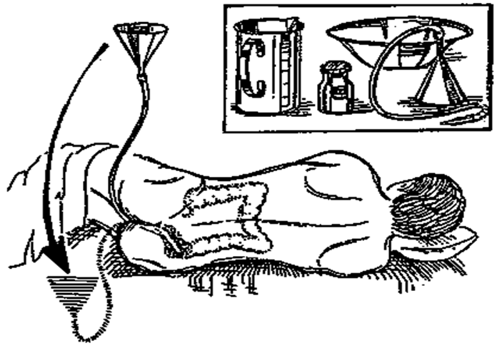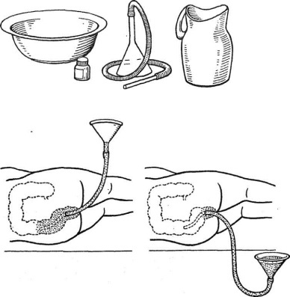  Постановка сифонной клизмы
Технология медицинского вмешательства
- «постановка газоотводной трубки»

1. | Требования к специалистам и вспомогательному персоналу, включая дополнительные и специальные требования.
1.1. | Перечень специальностей/кто участвует в выполнении медицинского вмешательства | Специалист, имеющий диплом установленного образца об окончании среднего профессионального медицинского образовательного учреждения по специальностям:  31.02.01.Лечебное дело  31.02.01. Акушерское дело  34.02.01. Сестринское дело
2. | Требования к обеспечению безопасности труда медицинского персонала.
2.1. | Требования по безопасности труда при выполнении медицинского вмешательства | До и после проведения процедуры необходима обработка рук на гигиеническом уровне  Процедура выполняется в нестерильных перчатках
3. | Условия выполнения медицинского вмешательства: стационарные
4. | Функциональное назначение медицинского вмешательства: лечебное
5. | Материальные ресурсы.
5.1. | Приборы, инструменты, медицинские изделия | Ширма  Газоотводная трубка  Зажим  Шпатель  Подкладное судно
5.2. | Лекарственные средства | Вазелин
5.3. | Прочий расходуемый материал | Дозируемое жидкое мыло - для обработки рук  Кожный антисептик – для обработки рук  Перчатки нестерильные  Фартук непромокаемый  Пелёнка  Клеёнка  Салфетки  Клеёнчатый мешок для использованного белья  Ёмкости для текущей дезинфекции  Ёмкости для отходов по классам опасности
6. | Характеристика методики выполнения медицинского вмешательства
6.1. | 1. Подготовка:  1.1. Обработать руки на гигиеническом уровне.  1.2. Приготовить все необходимое для выполнения процедуры.  1.3. Надеть перчатки, фартук.  1.4. Налить воду в судно.  1.5. Идентифицировать пациента, представиться, объяснить пациенту цель, ход процедуры, получить его согласие.  1.6. Отгородить пациента ширмой  1.7. Постелить под пациента клеенку и пеленку.  2. Выполнение:  2.1. Помочь пациенту принять удобное для проведения процедуры положение (уложить пациента на кушетку на левый бок, ноги пациента согнуты в коленях и слегка подведены к животу).  2.2. Нанести на закругленный конец газоотводной трубки вазелин или вазелиновым маслом на протяжении 30 см.  2.3. Закругленный конец газоотводной трубки взять в доминантную руку как «писчее перо», а свободный конец зажать 4-ым и 5-ым пальцами.  2.4. Развести не доминантной рукой ягодицы пациента, приподняв верхнюю, а доминантной рукой осторожно ввести газоотводную трубку в анальное отверстие, продвигая первые 3 – 4 см по направлению к пупку, затем параллельно позвоночника, на глубину 20 – 30 см.  2.5. Опустить свободный конец трубки в судно с водой (устанавливается на стул, рядом с кроватью), прикрыть судно пеленкой, пациента одеялом.  2.6. Оставить трубку в кишечнике на 1 час до полного прекращения отхождения газов.  2.7. Контролировать отхождение газов (появление пузырьков в воде, при пальпации отмечается уменьшение напряжения передней брюшной стенки)  2.8. Через 1 час осторожно извлечь газоотводную трубку из кишечника, через салфетки  2.9. Вытереть салфеткой кожу в области анального отверстия.  2.10. Оставить в межягодичной складке (в области анального отверстия) салфетку, смоченную вазелиновым маслом  2.11. Придать пациенту удобное положение в постели, тепло укрыть, следить за состоянием.  3.Окончание:  3.1. Поместить пелёнку в клеёнчатый мешок.  3.2. Провести дезинфекцию медицинских изделий многоразового использования  3.3. Утилизировать отходы по классам опасности  3.4. Снять перчатки, поместить их в ёмкость для отходов, обработать руки на гигиеническом уровне.  3.5. Сделать отметку о результатах выполнения процедуры в медицинской документации
7. | Дополнительные сведения об особенностях выполнения медицинского вмешательства  Время нахождения трубки не должно превышать 1-го часа, во избежание развития осложнений: пролежня прямой кишки.  При выполнении процедуры необходимо контролировать отхождение газов и самочувствие пациента каждые 15 мин., так как возможна закупорка трубки каловыми массами. При неэффективности процедуру можно повторить через 30 – 60 мин., используя другую газоотводную трубку.  При положении пациента на спине судно поставить между ног пациента
8. | Достигаемые результаты и их оценка  Газоотводная трубка применена
9. | Форма информированного согласия пациента при выполнении медицинского вмешательства и дополнительная информация для пациента и членов его семьи  Пациент должен быть информирован о предстоящей процедуре. Информация о процедуре включает сведения о цели и содержании данной процедуры. Письменного согласия пациента или его родственников (доверенных лиц) на процедуру не требуется, так как данная процедура не является потенциально опасной для жизни пациента.
10. | Параметры оценки и контроля качества выполнения медицинского вмешательства  Своевременность выполнения услуги (в соответствии со временем назначения).  Отсутствие отклонений от алгоритма выполнения процедуры.  Отсутствие осложнений во время и после проведения процедуры.  Удовлетворенность пациента качеством предоставленной медицинской услуги Наличие записи о проведении процедуры в медицинской документации
11. | Графическое, схематическое и табличное представление технологии выполнения медицинского вмешательства  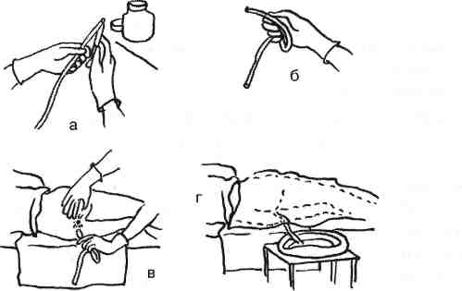  Постановка газоотводной трубки

Технология медицинского вмешательства
- «Промывание желудка»

1. | Требования к специалистам и вспомогательному персоналу, включая дополнительные и специальные требования
1.1. | Перечень специальностей/кто участвует в выполнении медицинского вмешательства | Специалист, имеющий диплом установленного образца об окончании среднего профессионального медицинского образовательного учреждения по специальностям:  31.02.01. Лечебное дело  31.02.02. Акушерское дело  34.02.01. Сестринское дело
2. | Требования к обеспечению безопасности труда медицинского персонала
2.1. | Требования по безопасности труда при выполнении медицинского вмешательства | До и после проведения процедуры необходима обработка рук на гигиеническом уровне  Процедура выполняется в нестерильных перчатках
3. | Условия выполнения медицинского вмешательства: амбулаторно-поликлинические, стационарные
4. | Функциональное назначение медицинского вмешательства: лечебно-диагностическое
5. | Материальные ресурсы
5.1. | Приборы, инструменты, медицинские изделия | Термометр водяной  Толстый стерильный желудочный зонд  Шприц Жанэ  Роторасширитель  Зажим
5.2. | Лекарственные средства | Вода питьевая
5.3. | Прочий расходуемый материал | Дозируемое жидкое мыло - для обработки рук  Кожный антисептик – для обработки рук  Воронка емк.1л  Кружка (ковш) емк.1л  Перчатки нестерильные  Фартук непромокаемый  Полотенце  Салфетки  Клеёнчатый мешок для использованного белья  Ёмкость для чистой воды (10л)  Ёмкость для промывных вод  Ёмкости для текущей дезинфекции  Ёмкости для отходов по классам опасности
6. | Характеристика методики выполнения  медицинского вмешательства
6.1. | - Подготовка:  1.1. Обработать руки на гигиеническом уровне.  1.2. Приготовить все необходимое для выполнения процедуры.  1.3. Идентифицировать пациента, представиться, объяснить пациенту цель, ход процедуры, получить его согласие.  - Выполнение:  2.1. Помочь пациенту принять удобное для проведения процедуры положение (усадить пациента на стул со спинкой или уложить на кушетку в положение «на спине»).  2.2. Измерить артериальное давление, подсчитать частоту пульса.  2.3. Надеть перчатки, фартук (на себя и на пациента). Дать пациенту в руки полотенце.  2.4. Снять зубные протезы (если они есть).  2.5. Поставить к ногам пациента или к головному концу кушетки емкость для сбора промывных вод, опустить туда край клеенки или фартука.  2.6. Определить расстояние, на которое следует ввести зонд (от резцов до пупка или от мочки уха до кончика носа и до мечевидного отростка).  2.7. Встать сбоку от пациента, взять зонд в правую руку как «писчее перо» на расстоянии 10 см от закругленного конца.  2.8. Смочить слепой конец зонда водой, предложить пациенту открыть рот, слегка запрокинуть голову назад.  2.9. Положить зонд на корень языка, попросить пациента делать глотательные движения одновременно с продвижением зонда.  2.10. Наклонить голову пациента вперед, вниз.  2.11. Медленно продвигать зонд вслед за глотательными движениями до метки, при этом попросить пациента глубоко дышать через нос.  2.12. Убедиться, что зонд в желудке «воздушной пробой».  2.13. Присоединить воронку к зонду.  2.14. Опустить воронку ниже положения желудка пациента.  2.15. Заполнить воронку водой, держа ее наклонно.  2.16. Медленно поднять воронку выше уровня желудка, так чтобы вода поступала из воронки в желудок.  2.17. Как только вода достигнет устья воронки, быстро опустить воронку ниже уровня желудка, чтобы содержимое желудка наполнило воронку полностью.  2.18. Осторожно слить содержимое желудка в емкость для промывных вод (воронку держать наклонно, не переворачивать, содержимое должно остаться на уровне устья воронки).  2.19. Повторить п.п. 2.14 - 2.18 несколько раз до чистых промывных вод.  2.20.Уложить пациента на бок, снять воронку, конец зонда опустить на 15 – 20 минут в емкость для сбора промывных вод.  2.21. Пережать зонд,  2.22. Вывести через салфетку зонд.  2.23. Поместить зонд, воронку в емкость для дезинфекции, салфетку – в емкость для отходов класса Б.  2.24. Дать пациенту прополоскать рот, обтереть полотенцем вокруг рта.  2.25. Придать пациенту удобное положение в постели, тепло укрыть, следить за состоянием.  3. Окончание:  3.1. Поместить полотенце в клеёнчатый мешок.  3.2. Провести дезинфекцию медицинских изделий многоразового использования  3.3. Утилизировать отходы по классам опасности  3.4. Снять перчатки, поместить их в ёмкость для отходов, обработать руки на гигиеническом уровне.  3.5. Сделать отметку о результатах выполнения процедуры в медицинской документации
7. | Дополнительные сведения об особенностях выполнения медицинского вмешательства  При отсутствии зонда, промывание проводится «стаканным методом»: предлагается выпить 6 – 8 стаканов воды и вызвать рвоту, надавив пальцами на корень языка.  При постановке зонда пациенту без сознания использовать роторасширитель.  Возможно промывание желудка тонким зондом (0,3 – 0,5 см) введенным интраназально, при этом в шприц Жанэ набирается вода в объеме 0,25-0,3 л, вводится в желудок и аспирируется этим же шприцем.  При подозрении на отравление брать первую порцию промывных вод на исследование в стерильную емкость.  При наличии в промывных водах крови проведение процедуры остановить для коррекции последующих действий
8. | Достигаемые результаты и их оценка  Желудок промыт
9. | Форма информированного согласия пациента при выполнении медицинского вмешательства и дополнительная информация для пациента и членов его семьи  Пациент должен быть информирован о предстоящей процедуре. Информация о процедуре включает сведения о цели и содержании данной процедуры. Письменного согласия пациента или его родственников (доверенных лиц) на промывание желудка не требуется, так как данная процедура не является потенциально опасной для жизни пациента
10. | Параметры оценки и контроля качества выполнения медицинского вмешательства  Своевременность выполнения услуги (в соответствии со временем назначения).  Отсутствие отклонений от алгоритма выполнения процедуры.  Отсутствие осложнений во время и после проведения процедуры.  Удовлетворенность пациента качеством предоставленной медицинской услуги  Наличие записи о проведении процедуры в медицинской документации
11. | Графическое, схематическое и табличное представление технологии выполнения медицинского вмешательства  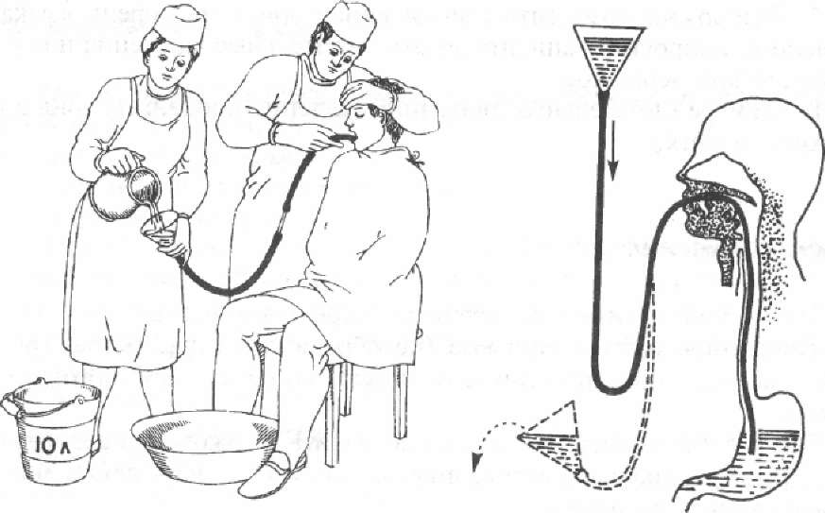  Промывание желудка  Промывание желудка пациенту без сознания Удаление зонда из желудка

Технология медицинского вмешательства
- «дуоденальное зондирование»

1. | Требования к специалистам и вспомогательному персоналу, включая дополнительные и специальные требования
1.1. | Перечень специальностей/кто участвует в выполнении медицинского вмешательства | Специалист, имеющий диплом установленного образца об окончании среднего профессионального медицинского образовательного учреждения по специальностям:  31.02.01. Лечебное дело  31.02.02. Акушерское дело  34.02.01. Сестринское дело
2. | Требования к обеспечению безопасности труда медицинского персонала
2.1. | Требования по безопасности труда при выполнении медицинского вмешательства | До и после проведения процедуры необходима обработка рук на гигиеническом уровне  Процедура выполняется в нестерильных перчатках
3. | Условия выполнения медицинского вмешательства: амбулаторно-поликлинические, стационарные
4. | Функциональное назначение медицинского вмешательства: лечебно-диагностическое
5. | Материальные ресурсы
5.1. | Приборы, инструменты, медицинские изделия | Стерильный дуоденальный зонд  Зажим  Шприц 20мл  Грелка  Термометр водяной  Штатив с пробирками  Почкообразный лоток  Кушетка  Скамеечка  Водяная баня
5.2. | Лекарственные средства | 33% раствор сульфата магния  2% раствор гидрокарбоната натрия
5.2. | Прочий расходуемый материал | Дозируемое жидкое мыло - для обработки рук  Кожный антисептик – для обработки рук  Фартук непромокаемый  Перчатки нестерильные  Пеленка  Полотенце  Салфетки  Валик из одеяла или подушки  Стерильная банка 250мл  Клеёнчатый мешок для использованного белья  Ёмкости для текущей дезинфекции  Ёмкости для отходов по классам опасности
6. | Характеристика методики выполнения  медицинского вмешательства
6.1. | - Подготовка:  1.1. Обработать руки на гигиеническом уровне.  1.2. Приготовить все необходимое для выполнения процедуры.  1.3. Идентифицировать пациента, представиться, объяснить пациенту цель, ход процедуры, получить его согласие.  2. Выполнение:  2.1. Помочь пациенту принять удобное для проведения процедуры положение (усадить на кушетку).  2.2. Надеть перчатки, фартук.  2.3. Дать пациенту в руки полотенце.  2.4.Осмотреть полость рта пациента, предложить снять пациенту зубные протезы (если они есть).  2.5. Определить ориентировочные метки на зонде:  метка №1:от резцов до пупка (олива зонда в желудке)  метка №2: + длина ладони пациента (олива в 12-перстной кишке)  2.6. Встать сбоку от пациента, взять зонд в доминантную руку как «писчее перо» на расстоянии 10 см от закругленного конца.  2.7. Смочить слепой конец зонда водой, предложить пациенту открыть рот, слегка запрокинуть голову назад.  2.8. Положить зонд на корень языка, попросить пациента делать глотательные движения одновременно с продвижением зонда.  2.9. Наклонить голову пациента вперед, вниз.  2.10. Медленно продвигать зонд вслед за глотательными движениями, при этом попросить пациента дышать через нос.  2.11. После того, как пациент проглотит зонд наполовину расстояния до первой метки и при прекращении позывов на рвоту, наложить на зонд зажим.  2.12. Попросить пациента походить по кабинету, продолжая глотать зонд до первой метки.  2.13. Когда метка №1 окажется у зубов пациента, присоединить к зонду шприц, потянуть поршень – если в шприц поступит мутноватая жидкость, значит, олива находится в желудке (если жидкость не поступает в шприц, следует слегка потянуть зонд назад и предложить пациенту снова его глотать).  2.14. Предложить пациенту лечь на правый бок, подложить под таз валик, под правое подреберье – грелку, обернутую пеленкой (в таком положении облегчается прохождение оливы к привратнику и снимается спазм со сфинктера желчного пузыря).  2.15. У изголовья кушетки поместить низкую скамеечку, а на нее поставить штатив с пробирками и банку.  2.16. Наружный конец зонда поместить в банку. Предложить пациенту продолжить заглатывание зонда до метки №2.  2.17. Периодически аспирировать шприцем содержимое.  2.18. При переходе оливы из желудка в 12-перстную кишку в банку начнет поступать прозрачная жидкость светло-желтого цвета. Сразу, пережав пальцами конец зонда, перенести его в одну из пробирок и в течение 20-30 минут собирать порцию «А» – 15-40мл, состоящую из кишечного, панкреатического сока и желчи.  2.19. Пока собирается порция «А», подогреть на водяной бане до 40⁰С 20-40мл 33% раствора сульфата магния.  2.20. После окончания поступления порции «А» перевернуть пациента на спину и, используя цилиндр шприца как воронку, ввести через зонд в 12-перстную кишку сульфат магния. Затем наложить на зонд зажим и попросить пациента лежать на спине 5-7 минут, за это время сменить остывшую воду в грелке.  2.21. Через 5-7 минут придать пациенту положение на правом боку, подложив валик и грелку. Убрать зажим и свободный конец зонда поместить в пустую пробирку.  2.22. Перенося зонд из пробирки в пробирку, собирать порцию «В» – густую темно-оливкового цвета жидкость из желчного пузыря. В норме ее выделяется 50-60мл.  2.23. Как только закончится выделение порции «В», появится прозрачная золотисто-желтая порция «С» – желчь из печеночных протоков. Зонд следует перенести в пустую пробирку. За 20—30 минут выделится 15-20мл.  2.24. Усадить пациента.  2.25. Вывести через салфетку зонд.  2.26. Дать пациенту прополоскать рот, обтереть полотенцем вокруг рта, спросить о самочувствии.  3.Окончание:  3.1. Поместить пелёнку и полотенце в клеёнчатый мешок.  3.2. Провести дезинфекцию медицинских изделий многоразового использования  3.3. Утилизировать отходы по классам опасности  3.4. Снять перчатки, поместить их в ёмкость для отходов, обработать руки на гигиеническом уровне.  3.5. Сделать отметку о результатах выполнения процедуры в медицинской документации
7. | Дополнительные сведения об особенностях выполнения медицинского вмешательства  Предварительная подготовка пациента должна быть направлена на снятие спазма привратника и опорожнение желчного пузыря:  - рекомендуется за 2-3 дня до исследования исключают газообразующие продукты (капусту, картофель, легкоусвояемые углеводы, цельное молоко, жирную и жареную пищу), ужин должен быть легким не позднее 18 часов;  - вечером, накануне исследования, пациент выпивает горячий сладкий чай (с медом), под правое подреберье кладется грелка;  - на зондирование пациенту следует явиться натощак.  Если через 2 часа содержимое 12-перстной кишки не поступает, при наличии выраженного ацидоза у пациента, следует ввести через зонд 100-200мл теплого раствора гидрокарбоната натрия для снятия спазма привратника. Если более 2 часов зондирование не удается, его прекращают.  При появлении крови зондирование следует прекратить.
8. | Достигаемые результаты и их оценка  Дуоденальное зондирование проведено
9. | Форма информированного согласия пациента при выполнении медицинского вмешательства и дополнительная информация для пациента и членов его семьи  Пациент должен быть информирован о предстоящей процедуре. Информация о процедуре включает сведения о цели и содержании данной процедуры. Письменного согласия пациента или его родственников (доверенных лиц) на дуоденальное зондирование не требуется, так как данная процедура не является потенциально опасной для жизни пациента
10. | Параметры оценки и контроля качества выполнения медицинского вмешательства  Своевременность выполнения услуги (в соответствии со временем назначения).  Отсутствие отклонений от алгоритма выполнения процедуры.  Отсутствие осложнений во время и после проведения процедуры.  Удовлетворенность пациента качеством предоставленной медицинской услуги  Наличие записи о проведении процедуры в медицинской документации.
11. | Графическое, схематическое и табличное представление технологии выполнения медицинского вмешательства:  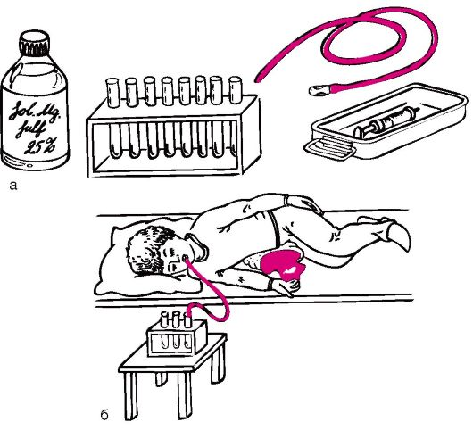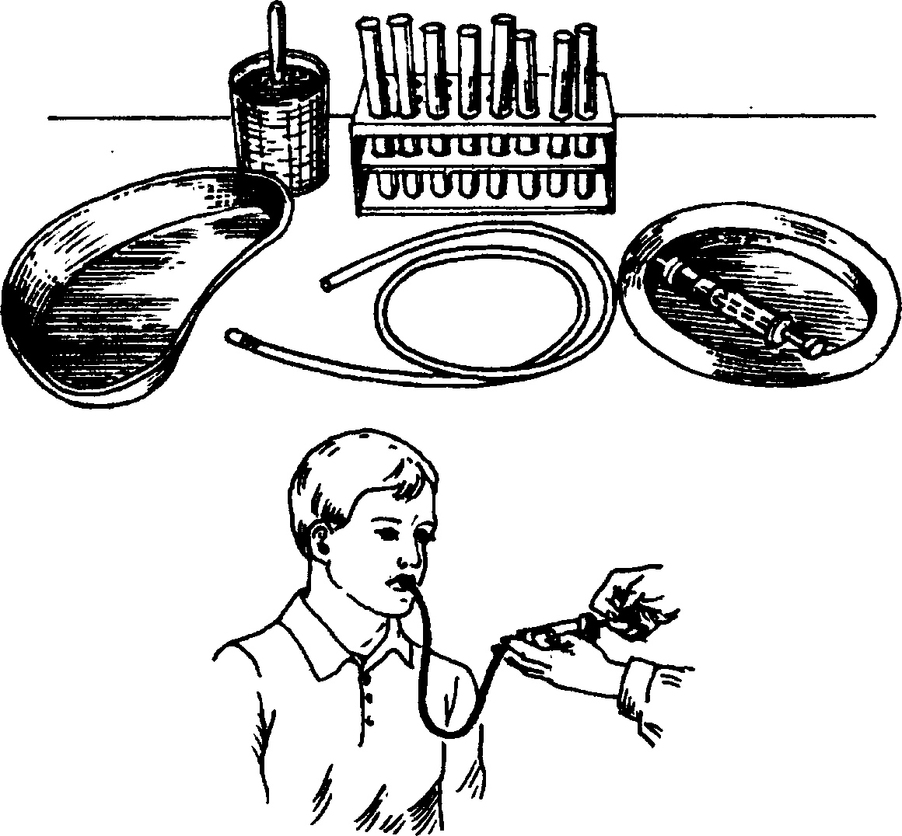  Дуоденальное зондирование

Технология медицинского вмешательства
- «катетеризация мочевого пузыря»

1. | Требования к специалистам и вспомогательному персоналу, включая дополнительные и специальные требования.
1.1. | Перечень специальностей/кто участвует в выполнении медицинского вмешательства | Специалист, имеющий диплом установленного образца об окончании среднего профессионального медицинского образовательного учреждения по специальностям:  31.02.01. Лечебное дело  31.02.02. Акушерское дело  34.02.01. Сестринское дело
2. | Требования к обеспечению безопасности труда медицинского персонала.
2.1. | Требования по безопасности труда при выполнении медицинского вмешательства | До и после проведения процедуры необходима обработка рук на гигиеническом уровне  Процедура выполняется в нестерильных перчатках
3. | Условия выполнения медицинского вмешательства: стационарные
4. | Функциональное назначение медицинского вмешательства: лечебно-диагностичекое
5. | Материальные ресурсы
5.1. | Приборы, инструменты, медицинские изделия | Стерильный пинцет – 2 шт.  Стерильный катетер (мужской или женский)  Стерильный лоток
5.2. | Лекарственные средства | Стерильное вазелиновое (подсолнечное) масло  Стерильный водный антисептик
5.3. | Прочий расходуемый материал | Дозируемое жидкое мыло - для обработки рук  Кожный антисептик – для обработки рук  Стерильные марлевые салфетки  Клееёнка  Перчатки стерильные  Фартук непромокаемый  Пелёнка  Клеёнчатый мешок для использованного белья  Ёмкость для сбора мочи  Ёмкости для текущей дезинфекции  Ёмкости для отходов по классам опасности
6. | Характеристика методики выполнения  медицинского вмешательства
6.1. | 1. Подготовка:  1.1. Провести гигиеническую обработку промежности и наружных половых органов пациента.  1.2. Постелить на кушетку клеенку, пеленку.  1.3. Надеть фартук.  1.4. Обработать руки на гигиеническом уровне.  1.5. Приготовить все необходимое для выполнения процедуры.  1.6. Идентифицировать пациента, представиться, объяснить пациенту цель, ход процедуры, получить его согласие.  1.7. Надеть перчатки  2. Выполнение:  у мужчин  2.1. Помочь пациенту принять удобное положение (лежа на спине).  2.2. Поставить между бедрами пациента емкость для сбора мочи.  2.3. Не доминантной рукой поместить салфетку на половой член, сдвинуть крайнюю плоть и обнажить головку.  2.4. В доминантную руку взять пинцет со стерильной салфеткой, смоченной раствором водного антисептика. Обработать головку полового члена вокруг наружного отверстия мочеиспускательного канала.  2.5. Промокнуть эту область сухой стерильной салфеткой;  2.6. Повторить п.п. 2.4.-2.5  2.5. Доминантной рукой захватить пинцетом катетер вблизи кончика, на расстоянии 5–6 см от бокового отверстия, а наружный конец катетера удерживать между 4-ым и 5-ым пальцами той же руки.  2.6. Нанести на конец катетера стерильное подсолнечное или вазелиновое масло.  2.7. Ввести конец катетера в отверстие мочеиспускательного канала и постепенно, перехватывая катетер, продвигать его по каналу глубже, а половой член подтягивать кверху, как бы натягивая его на катетер; если при продвижении катетера возникает препятствие предложить пациенту расслабиться.  2.8. Появившуюся мочу направить в емкость для сбора мочи.  2.9. При ослаблении струи осторожно извлечь катетер (через салфетку) из мочеиспускательного канала, чтобы вытекающая моча омыла края уретры (слегка надавить над лобком).  2.10. Возвратить крайнюю плоть на место.  2.11. Придать пациенту удобное положение в постели, тепло укрыть, следить за состоянием.  у женщин  2.1. Помочь пациентке принять удобное положение (лежа на спине, ноги согнуты в коленных и тазобедренных суставах. разведены в стороны).  2.2. Поставить между бедрами пациентки емкость для сбора мочи.  2.3. 1-ым и 2-ым пальцами не доминантной руки развести большие и малые половые губы.  2.4. В доминантную руку взять пинцет со стерильной салфеткой, смоченной раствором водного антисептика. Обработать последовательно большие, затем малые половые губы и отверстие мочеиспускательного канала (меняя салфетки).  2.5. Промокнуть эту область сухой стерильной салфеткой;  2.6. Повторить п.п. 2.4.-2.5  2.7. Доминантной рукой захватить пинцетом катетер вблизи кончика, на расстоянии 3 – 4 см от бокового отверстия, а наружный конец катетера удерживать между 4-ым и 5-ым пальцами той же руки.  2.8. Нанести на конец катетера стерильное подсолнечное или вазелиновое масло.  2.9. Развести 1-ым и 2-ым пальцами левой руки малые половые губы, обнажив отверстие мочеиспускательного канала и ввести катетер на глубину 3 – 5 см.  2.10. Появившуюся мочу направить в емкость сбора мочи.  2.11. При ослаблении струи осторожно извлечь катетер (через салфетку) из мочеиспускательного канала, так чтобы вытекающая моча омыла края уретры (слегка надавить над лобком).  2.12. Придать пациенту удобное положение в постели, тепло укрыть, следить за состоянием.  3.Окончание:  3.1. Поместить пелёнку в клеёнчатый мешок.  3.2. Провести дезинфекцию медицинских изделий многоразового использования  3.3. Утилизировать отходы по классам опасности  3.4. Снять перчатки, поместить их в ёмкость для отходов, обработать руки на гигиеническом уровне.  3.5. Сделать отметку о результатах выполнения процедуры в медицинской документации
7 | Дополнительные сведения об особенностях выполнения медицинского вмешательства  При появлении сопротивления и болезненности во время постановки катетера, манипуляцию прекратить, вызвать врача.  При необходимости оставить катетер на продолжительное время, его необходимо зафиксировать лейкопластырем (у мужчин - к половому члену, у женщин - к бедру).  При использовании катетера Фолея дополнительная фиксация не требуется в связи с конструктивными особенностями.  При осуществлении гигиенического ухода за промежностью у данных пациентов необходимо: убрать лейкопластырь, обработать наружный конец катетера раствором водного антисептика в направлении от входа в уретру к наружному концу катетера, осушить, зафиксировать.
8. | Достигаемые результаты и их оценка  Катетеризация проведена.
9. | Форма информированного согласия пациента при выполнении медицинского вмешательства и дополнительная информация для пациента и членов его семьи  Пациент должен быть информирован о предстоящей процедуре. Информация о процедуре включает сведения о цели и содержании данной процедуры. Письменного согласия пациента на процедуру не требуется, так как данная процедура не является потенциально опасной для жизни пациентки.
10. | Параметры оценки и контроля качества выполнения медицинского вмешательства  Своевременность выполнения услуги (в соответствии со временем назначения).  Отсутствие отклонений от алгоритма выполнения процедуры.  Отсутствие осложнений во время и после проведения процедуры.  Удовлетворенность пациента качеством предоставленной медицинской услуги  Наличие записи о проведении процедуры в медицинской документации.
11. | Графическое, схематическое и табличное представление технологии выполнения медицинского вмешательства  Катетеризация женщины Катетеризация мужчины  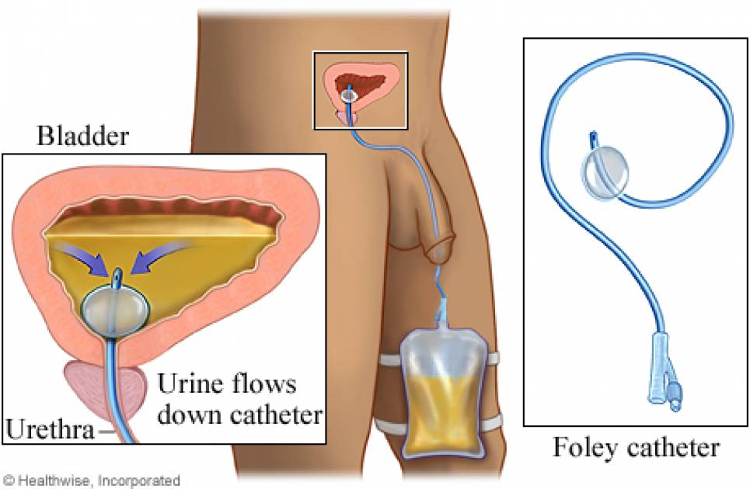  Применение катетера Фолея

Технология медицинского вмешательства
- «инстилляция мочевого пузыря»

1. | Требования к специалистам и вспомогательному персоналу, включая дополнительные и специальные требования
1.1. | Перечень специальностей/кто участвует в выполнении медицинского вмешательства | Специалист, имеющий диплом установленного образца об окончании среднего профессионального медицинского образовательного учреждения по специальностям:  31.02.01. Лечебное дело  31.02.02. Акушерское дело  34.02.01. Сестринское дело
2. | Требования к обеспечению безопасности труда медицинского персонала.
2.1. | Требования по безопасности труда при выполнении медицинского вмешательства | До проведения процедуры и после необходима обработка рук на гигиеническом уровне.  Процедура выполняется в нестерильных перчатках.
3. | Условия выполнения медицинского вмешательства: стационарные
4. | Функциональное назначение медицинского вмешательства: лечебное
5. | Материальные ресурсы
5.1. | Приборы, инструменты, медицинские изделия | Шприц Жанэ
5.2. | Лекарственные средства | Стерильный водный антисептик
5.3. | Прочий расходуемый материал | Дозируемое жидкое мыло - для обработки рук  Кожный антисептик – для обработки рук  Водный антисептик для обработки кожи  Стерильные марлевые салфетки  Клеёнка  Перчатки стерильные  Фартук непромокаемый  Пелёнка  Клеёнчатый мешок для использованного белья  Ёмкость для сбора промывных вод  Ёмкости для текущей дезинфекции  Ёмкости для отходов по классам опасности
6. | Характеристика методики выполнения  медицинского вмешательства
6.1. | 1. Подготовка:  1.1. Провести гигиеническую обработку промежности и наружных половых органов пациента.  1.2. Постелить на кушетку клеенку, пеленку.  1.3. Надеть фартук.  1.4. Обработать руки гигиеническим уровнем.  1.5. Приготовить все необходимое для выполнения процедуры.  1.6. Идентифицировать пациента, представиться, объяснить пациенту цель, ход процедуры, получить его согласие.  1.7. Надеть перчатки  2. Выполнение:  2.1. Помочь пациенту принять удобное положение (лежа на спине –у мужчин; лежа на спине, ноги согнуты в коленных и тазобедренных суставах. разведены в стороны – у женщин).  2.2. Набрать в шприц Жанэ необходимое количество антисептического раствора.  2.3. Присоединить шприц Жанэ к катетеру и ввести раствор в мочевой пузырь под давлением поршня.  2.4. Отсоединить шприц от катетера: промывные воды слить в емкость.  2.5. Повторить п.п. 2.2 – 2.4 5 – 6 раз.  2.6. Придать пациенту удобное положение в постели, тепло укрыть, следить за состоянием.  3. Окончание:  3.1. Поместить пелёнку в клеёнчатый мешок.  3.2. Провести дезинфекцию медицинских изделий многоразового использования  3.3. Утилизировать отходы по классам опасности  3.4. Снять перчатки, поместить их в ёмкость для отходов, обработать руки на гигиеническом уровне.  3.5. Сделать отметку о результатах выполнения процедуры в медицинской документации
7 | Дополнительные сведения об особенностях выполнения медицинского вмешательства  Частоту проведения процедуры определяет врач.
8. | Достигаемые результаты и их оценка  Мочевой пузырь промыт
9. | Форма информированного согласия пациента при выполнении медицинского вмешательства и дополнительная информация для пациента и членов его семьи  Пациент должен быть информирован о предстоящей процедуре. Информация о процедуре включает сведения о цели и содержании данной процедуры. Письменного согласия пациента на процедуру не требуется, так как данная процедура не является потенциально опасной для жизни пациентки.
10. | Параметры оценки и контроля качества выполнения медицинского вмешательства  Своевременность выполнения услуги (в соответствии со временем назначения).  Отсутствие отклонений от алгоритма выполнения процедуры.  Отсутствие осложнений во время и после проведения процедуры.  Наличие записи о проведении процедуры в медицинской документации.
11. | Графическое, схематическое и табличное представление технологии выполнения медицинского вмешательства

